МИНОБРНАУКИ РОССИИ
Федеральное государственное бюджетное образовательное учреждение
высшего образования
«Ижевский государственный технический университет имени М.Т. Калашникова»
(ФГБОУ ВО «ИжГТУ имени М.Т. Калашникова»)

проектирование и разработка реляционных баз данных

Учебно-методическое пособие
по курсу «Базы данных»
для студентов, обучающихся по направлению
01.03.04 «Прикладная математика»

Ижевск 2023

УДК 004.652.4, 004.655.3

Рецензент

Составитель
Королев С.А., кандидат физико-математических наук, доцент

Проектирование и разработка реляционных баз данных : учеб.-метод. пособие по курсу «Базы данных» для студ., обуч. по напр. 01.03.04 «Прикладная математика» / сост. С.А. Королев – Ижевск: ИжГТУ, 2023. – 47 с.

Учебно-методическое пособие содержит материалы лабораторного практикума по проектированию и разработке реляционных баз данных. Практикум состоит из четырех лабораторных работ, каждая из которых включает теоретическую часть с краткими сведениями из теоретического курса и практическую часть с подробными инструкциями и примерами выполнения лабораторной работы. Пособие содержит список рекомендуемой литературы и варианты заданий для выполнения лабораторных работ.
Учебно-методическое пособие предназначено для студентов, обучающихся по направлению 01.03.04 «Прикладная математика» и студентов других направлений, изучающих курс «Базы данных».

УДК 004.652.4, 004.655.3

© ФГБОУ ВО «Ижевский государственный технический
университет имени М.Т. Калашникова», 2023
© Королев С.А., составление, 2023

Оглавление
Введение 4
Лабораторная работа № 1
КОНЦЕПТУАЛЬНОЕ И ЛОГИЧЕСКОЕ ПРОЕКТИРОВАНИЕ БАЗЫ ДАННЫХ 6
Лабораторная работа № 2
ФИЗИЧЕСКОЕ ПРОЕКТИРОВАНИЕ БАЗЫ ДАННЫХ 12
Лабораторная работа № 3
РАЗРАБОТКА СИСТЕМЫ ЗАПРОСОВ К БАЗЕ ДАННЫХ 23
Лабораторная работа № 4
АВТОМАТИЗАЦИЯ И ПРОГРАММНЫЕ ЭЛЕМЕНТЫ БАЗЫ ДАННЫХ 34
Список Рекомендуемой литературы 46
Варианты заданий для выполнения лабораторных работ 47

ВВЕДЕНИЕ
В настоящее время успешное функционирование различных фирм, организаций и предприятий просто невозможно без развитой информационной системы, которая позволяет автоматизировать сбор и обработку данных. Обычно для хранения и доступа к данным, содержащим сведения о некоторой предметной области, создается база данных.
Под предметной областью (ПО) принято понимать некоторую область человеческой деятельности или область реального мира, подлежащую изучению для организации управления и автоматизации, например, информационная среда предприятия, организации, область знаний, информация об объекте или процессе и т.п.
В широком смысле слова база данных (БД) – это совокупность сведений об объектах в какой-либо предметной области. Однако данные сами по себе не обладают определенной структурой, они становятся информацией тогда, когда пользователь задает им определенную структуру, осознает их смысловое содержание. Для удобной работы с данными их необходимо структурировать, т.е. ввести определенные соглашения о способах их представления.
База данных – именованная совокупность данных, отражающая состояние объектов и их отношений в рассматриваемой предметной области.
На современном этапе развития БД рассматривается как компьютеризированная система хранения структурированных данных, основная цель которой – хранить информацию и предоставлять ее по требованию пользователей.
По сравнению с обычными способами обработки информации технология БД позволяет:
- сократить избыточность в хранении данных;
- устранить возможность противоречивости данных;
- обеспечить безопасность данных (с помощью системы паролей и разграничения доступа);
- поддерживать целостность данных, т.е. хранить только корректные данные;
- обеспечить независимость приложений от физической организации данных.
Важным вопросом теории и практики БД является проектирование БД, так как от логической строгости, понятности и физической эффективности структуры БД зависит эффективность работы всей информационной системы и ее дальнейшее развитие.
Процесс проектирования БД представляет собой последовательность переходов от неформального словесного описания информационной структуры ПО к строгому формализованному описанию в терминах некоторой модели представления данных.
Можно выделить следующие основные этапы проектирования БД:
- Концептуальное проектирование;
- Логическое проектирование;
- Физическое проектирование.

- Концептуальное проектирование БД
На этапе концептуального проектирования БД проводится информационный анализа предметной области, он включает следующие задачи:
  - Анализ общих информационных требований: анализ решаемых задач, информационных потоков, отображающих процессы производства, обработки и взаимодействия данных, определение цели создания БД.
  - Выявление информационных объектов и связей между ними. Для этого составляется список всех используемых данных с их разделением по типам и задачам (составляется словарь данных).
  - Построение концептуальной модели ПО. Для построения концептуальной модели используется метод концептуального проектирования «Сущность–связь» или ER-диаграммы (Entity-Relation), где вершины – сущности, а дуги – связи.

- Логическое проектирование БД
Основная цель данного этапа – это разработка логической схемы, ориентированной на выбранную систему управления базами данных (СУБД), и проектирование интерфейса с прикладными программами. Этап включает следующие задачи:
  - Выбор конкретной СУБД. Для выбора используются следующие параметры: модель данных; число записей в файле, объем файла, число полей в файле и т.п.; средства поддержки приложений: генераторы приложений, отчетов, меню; графика, статистика; возможность сетевого варианта, стоимость, и др.
  - Отображение концептуальной модели на логическую модель. При этом используется ряд простых правил перехода, поскольку в терминологии и принципах модели “Сущность–связь” и реляционного подхода имеется взаимно однозначное соответствие.
  - Планирование использования БД для решения прикладных задач. Разработка интерфейса с прикладными программами.

- Физическое проектирование БД
Целью данного этапа является создание эффективной физической структуры БД по заданной логической модели. Решаются следующие задачи:
- выбор типа и размера данных в каждом поле записи с учетом ограничений на домен;
- проектирование методов доступа к данным (индексы и связи между записями);
- поддержка целостности и безопасности данных (ограничения, правила, пользователи, группы);
- разработка средств автоматизации обработки данных (хранимые процедуры, функции, триггеры);
- разработка интерфейса с прикладными программами.

Лабораторная работа №1
КОНЦЕПТУАЛЬНОЕ И ЛОГИЧЕСКОЕ ПРОЕКТИРОВАНИЕ БАЗЫ ДАННЫХ
Цель работы: Получение навыков анализа предметной области и разработки структуры базы данных.

Задание на лабораторную работу
- Для выбранной ПО провести анализ информационных объектов и связей между ними.
- Составить концептуальную модель ПО и изобразить ее в виде ER–диаграммы.
- Определить атрибуты информационных объектов. Составить логическую модель БД.
- Определить первичные и внешние ключи в таблицах и типы связей между таблицами.
- Исследовать структуру БД на удовлетворение требований нормализации.

Теоретическая часть
Описание предметной области должно содержать подробное описание информационных объектов и связей между ними.
Существует два основных подхода к описанию и анализу предметной области:
- проблемно-ориентированный (функциональный),
- объектно-ориентированный (предметный).
В первом подходе сначала определяются основные задачи, для решения которых строится база, выявляются потребности задач в данных и, соответственно, определяется состав и структура информационных объектов. Во втором подходе сразу устанавливаются типовые объекты ПО. Наиболее рационально сочетание обоих подходов.

Концептуальное проектирование БД. Метод «сущность–связь»
Важнейшим этапом проектирования базы данных является разработка концептуальной модели предметной области, неориентированной на какую-либо СУБД. Концептуальная модель схематически описывает информационные объекты предметной области и связи между ними. Наиболее известным подходом при моделировании данных является метод моделирования с помощью диаграмм "сущность–связь" (ER – Entity–Relation).
Базовыми понятиями ER–модели являются: сущность, связь, атрибут, первичный и внешний ключи.
Сущность (Entity) – любой объект ПО, информацию о котором необходимо хранить в базе данных. Сущностями могут быть люди, события, состояния, предметы и др. Необходимо различать такие понятия, как тип сущности и экземпляр сущности. Понятие тип сущности относится к набору однородных объектов, экземпляр сущности – это конкретный объект. Например, типом сущности может быть Сотрудник, а экземпляром – инженер, бухгалтер и т.д.
Связь (Relation) – ассоциация двух или более сущностей, при которой каждый экземпляр одной сущности ассоциирован с одним или множеством экземпляров другой сущности, и наоборот. Такие связи позволяют найти одни сущностей по значениям характеристик других.
Атрибут (Attribute) – любая характеристика сущности, информацию о которой необходимо хранить в БД. Тип сущности в качестве атрибутов содержит характеристики объекта (тип, номер, цвет, …), экземпляр сущности содержит конкретные значения (легковой, 123, красный, …).
На основе анализе ПО определяется перечень сущностей их атрибуты, и связи между ними. Концептуальная модель графически представляется в виде ER–диаграммы, узлами которой являются сущности, ветвями – связи (см. рисунок 1.1).

Логическое проектирование БД. Реляционная модель данных
Логическая модель отражает логические взаимосвязи между элементами данных безотносительно их содержания и физической организации. При этом логическая модель разрабатывается с учетом выбора конкретной СУБД на основе концептуальной модели.
Наиболее широкое распространение получила реляционная модель данных, название которой произошло от английского термина relation – отношение. Была предложена в 1970 году сотрудником фирмы IBM Эдгаром Коддом. Реляционная БД представляет собой совокупность связанных двумерных таблиц.
Существует специальная терминология, принятая в теории реляционных БД.
Отношением называется таблица, в которой хранятся данные об объектах предметной области. Строки таблицы называются кортежами или записями. Столбцы таблицы соответствуют атрибутам объекта ПО, также называются полями.
Целостность данных в реляционной модели обеспечивается двумя правилами:
- целостность сущности обеспечивается первичным ключом;
- целостность связей обеспечивается внешним ключом.
В каждой таблице БД должен существовать первичный ключ, обладающий свойствами:
  - уникальности, то есть в таблице не должно существовать двух или более строк с одинаковым значением первичного ключа.
  - минимальности (не избыточности): в нем не должно быть атрибутов, удаление которых из первичного ключа не отразится на его уникальности.
Первичный ключ, состоящий из одного атрибута, называется простым, состоящий из нескольких атрибутов – сложным. Например, первичным ключом для таблицы Сотрудник может быть уникальный Табельный номер, а для таблицы Задача в проекте – пара атрибутов: Номер проекта, номер задачи.
Связи между таблицами БД основаны на отношениях подчиненности. Отношения подчиненности определяют, что для каждой записи главной (родительской) таблицы может существовать одна или несколько записей в подчиненной (дочерней) таблице. Существует три типа связей между таблицами: “один ко многим” (1:М), “один к одному” (1:1), “многие ко многим” (М:М). Наиболее распространенной является связь “один ко многим”, когда одной записи родительской таблицы может соответствовать несколько записей дочерней таблицы. Связи М:М в большинстве СУБД на физическом уровне не поддерживаются, так как нарушают логическую целостность БД. Для реализации такой связи между двумя таблицами БД вводится вспомогательная таблица, которая связана с исходными таблицами двумя связями типа 1:М.
Для обеспечения ссылочной целостности в дочерней таблице создается внешний ключ, который по составу и типу полей должен полностью совпадать с первичным ключом родительской таблицы. Внешний ключ может содержать как ключевые, так и неключевые поля дочерней таблицы.
Переход от концептуальной модели “сущность–связь” к реляционной модели – сравнительно простая задача, поскольку в терминологии и принципах этих подходов имеется взаимно однозначное соответствие. Существует ряд простых правил:
- каждая простая сущность превращается в таблицу;
- каждый атрибут становится столбцом таблицы;
- уникальные атрибуты сущности превращаются в первичный ключ таблицы;
- связи между сущностями определяются внешними ключами в таблицах.

Нормализация отношений в БД
Процесс проектирования БД с одной стороны является процессом творческим, с другой стороны основные его моменты можно формализовать. Одной из форм формализации является процедура нормализации БД. Нормализация имеет своей целью устранение избыточности и противоречивости данных.
Теория нормализации отношений построена на концепции нормальных форм (НФ). Отношение находится в некоторой нормальной форме, если оно удовлетворяет некоторым ограничениям, выраженным через функциональные зависимости.
Отношение находится в первой нормальной форме (1НФ), если его атрибуты содержат только скалярные (атомарные) значения, т.е. значения поля должны быть неделимыми. Например, если в поле Подразделение содержится название факультета и название кафедры, требование неделимости не соблюдается, если необходимо из данного поля выделить название факультета или название кафедры.
Таблицы БД, находящиеся в 1НФ, хранят данные с большой избыточностью, что не влияет на работу БД, пока в ней не производится изменений данных. Однако при попытках изменить данные, возникает большое количество проблем, которые исторически получили название аномалии обновления. Например, при внесении изменений в ненормализованной БД, содержащей большое количество повторений, необходимо одновременно менять данные по всему объему БД, что может быть достаточно трудоемко.
Отношение находится во второй нормальной форме (2НФ), когда отношение находится в 1НФ и нет неключевых атрибутов, зависящих от части сложного ключа. Если первичный ключ отношения является простым, то отношение автоматически находится во 2НФ.
Для того чтобы устранить зависимость атрибутов от части сложного ключа, нужно произвести декомпозицию отношения на несколько отношений. При этом те атрибуты, которые зависят от части сложного ключа, выносятся в отдельное отношение.
Отношение находится в третьей нормальной форме (3НФ), когда отношение находится во 2НФ и все неключевые атрибуты взаимно независимы. Для устранения зависимости неключевых атрибутов, нужно произвести декомпозицию отношения на несколько отношений.
Существуют также и другие нормальные формы, но на практике считается, что структура БД достаточно строгая и согласованная, если она удовлетворяет 3НФ.
При проектировании методом «сущность-связь», как правило, сразу создаются отношения, удовлетворяющие 3НФ. Тем не менее, анализ требований нормализации показывает, какие проблемы возникают при разработке слабо нормализованных отношений, а также он необходим при изменении структуры БД.

Практическая часть
Рассмотрим процесс проектирования БД на примере предметной области «Учебный процесс» на факультете. На основе неформализованного описания предметной области проведем анализ информационных объектов и связей между ними. Составим концептуальную модель методом «сущность–связь» и логическую модель реляционной БД.

Описание предметной области
Студенты, организованные в группы, учатся на одном из факультетов, возглавляемом деканатом, в функции которого входит контроль за учебным процессом. В учебном процессе участвуют преподаватели принадлежащие одной из кафедр факультета. Преподаватели подразделяются на следующие категории: ассистенты, преподаватели, старшие преподаватели, доценты, профессора. Преподаватели могут иметь научную степень кандидата или доктора и ученое звание доцента и профессора.
Учебный процесс регламентируется учебным планом, в котором указывается, какие учебные дисциплины на каких курсах и в каких семестрах читаются для студентов, с указанием количества часов на каждый вид занятий (лекции, семинары, лабораторные работы, консультации, курсовые работы и т.д.) и формы контроля (зачет, экзамен). Перед началом учебного семестра деканат раздает на кафедры учебные поручения, в которых указываются какие кафедры, какие дисциплины и для каких групп должны вести в очередном семестре. Руководствуясь ими, на кафедрах осуществляется распределение нагрузки, при этом по одной дисциплине в одной группе разные виды занятий могут вести один или несколько разных преподавателей кафедры (с учетом категории преподавателей, например, ассистент не может читать лекции, а профессор никогда не будет проводить лабораторные работы). Преподаватель может вести занятия по одной или нескольким дисциплинам для студентов как своего, так и других факультетов.
Сведения об успеваемости студентов, проведенных экзаменах и зачетах, собираются деканатом. По окончании обучения формируется приложение к диплому, содержащее перечень изучаемых дисциплин и оценку знаний студента.

Анализ предметной области. Разработка концептуальной модели
При анализе ПО необходимо определить перечень сущностей их атрибуты, и связи между ними. В описании ПО сущность – это, как правило, существительное, а связь – глагол.
На основании изучения предметной области выделим следующие сущности: Студент, Группа, Преподаватель, Кафедра, Дисциплина, Учебный план, Нагрузка, Успеваемость.
Между сущностями имеются следующие связи:
- Студент принадлежит Группе;
- Преподаватель в составе Кафедры;
- Студенты изучают Дисциплины согласно Учебного плана;
- Преподаватели читают Дисциплины;
- Дисциплины, читаемые Преподавателем составляют его Нагрузку;
- Знания Студентов по изучаемым Дисциплинам оцениваются и фиксируются в ведомостях Успеваемости.
Концептуальная модель графически представляется в виде ER–диаграммы, узлами которой являются сущности, ветвями – связи (рисунок 1.1).

Преподаватель
Дисциплина
Кафедра
Студент
состоит
Группа
состоит
Нагрузка
Успеваемость
читает
изучает
имеет
имеет
составляет
Рисунок 1.1 – ER–диаграмма ПО «Учебный процесс»

Разработка логической модели БД
Для уточнения структуры разрабатываемой БД определим атрибуты сущностей, информацию о которых необходимо хранить.
Атрибутами сущностей являются:
- Группы (№ группы, № специальности, Семестр)
- Студенты (№ группы, № студента, ФИО, Дата рождения, Адрес, …)
- Кафедры (Код кафедры, Название, Кабинет, Телефон, Заведующий кафедрой)
- Преподаватели (Табельный номер, ФИО, Должность, Звание, Степень)
- Учебный план (Код дисциплины, № специальности, Семестр, Дисциплина, Часы лекций, практик, лабораторных работ, Форма контроля)
- Нагрузка (Табельный номер, Код дисциплины, Вид занятий)
- Успеваемость (№ группы, № студента, Код дисциплины, Оценка)
На основе правил перехода от ER–модели к реляционной модели, каждая сущность соответствует таблице БД, атрибуты становятся столбцами таблицы, уникальные атрибуты формируют первичный ключ.
Все таблицы БД по характеру изменения информации можно разбить на учетные и справочные. Таблицы с учетной информацией динамично изменяется и дополняются, к ним относятся: Нагрузка и Успеваемость. Справочная информация относительно статична, она используется для заполнения учетных таблиц. К справочным таблицам относятся Учебный план, а также Преподаватели и Студенты, которые используются при заполнении таблиц Нагрузка и Успеваемость.
Логическая модель БД представлена на рисунке 1.2. На схеме каждая таблица представлена прямоугольным блок, в заголовке которого указано имя таблицы. Внутри блока приведен список основных атрибутов, ключевые атрибуты располагаются вначале списка и отделены чертой. Атрибуты первичного ключа отмечены индексом PK (Primary key), атрибуты внешнего ключа отмечены индексом FK (Foreign key). Связи отображаются стрелками идущими от первичного ключа родительской таблицы к внешнему ключу дочерней таблицы. Около стрелки указывается тип связи: 1:М или 1:1.

Таб_номер (PK)
К_кафедры (FK)
ФИО
Должность
Степень
Звание
Н_группы (PK)
Н_спец
Семестр
Н_группы,
Н_студента (PK)
ФИО
Дата_рожд
Адрес
…
Студент
1:M
1:М
Группа
Преподаватель
К_кафедры (PK)
Кафедра
Кабинет
Телефон
Зав_каф (FK)
Кафедра
Код_дисц (PK)
Н_спец,
Семестр (FK)
Дисциплина
Лекции
Практика
Лаб_работы
Курс_работа
Ф_контр
Дисциплина
Таб_номер,
Код_дисц (PK)
Вид_занятий
Нагрузка
1:M
1:M
1:M
1:M
Н_группы,
Н_студента,
Код_дисц (PK)
Оценка
Успеваемость
1:M
1:M
Рисунок 1.2 – Логическая модель БД

Нормализация БД
Исследуем структуру БД на удовлетворение требованиям нормализации.
Все отношения в БД находятся в 1НФ, так как атрибуты содержат только скалярные (атомарные) значения.
Все отношения БД находятся во 2НФ, так как они находятся в 1НФ и нет неключевых атрибутов, зависящих от части сложного ключа. Для отношений с простым первичным ключом требование 2НФ выполняется автоматически. Требование 2НФ обеспечивается также тем, что каждое отношение соответствует только одному объекту предметной области и ключ однозначно определяет всю совокупность характеристик объекта.
Отношения БД удовлетворяют требованиям 3НФ, так как все отношения находится во 2НФ и неключевые атрибуты взаимно независимы.

Содержание отчета
- Титульный лист с темой работы и вариантом задания.
- Цель работы, задание.
- Описание предметной области.
- Разработка концептуальной модели ПО.
- Разработка логической модели БД.
- Результаты нормализации структуры БД.
- Выводы по работе.

Контрольные вопросы
- Понятия предметной области и базы данных.
- Преимущества использования БД при работе с информацией.
- Классификация моделей данных. Реляционная модель данных.
- Основные этапы проектирования БД.
- Состав задач концептуального проектирования.
- Основные подходы к проектированию предметной области.
- Метод «сущность-связь». Диаграммы «сущность-связь».
- Основные понятия реляционной модели данных.
- Понятия первичного и внешнего ключей.
- Типы связей между таблицами.
- Правила перехода от ER-модели к реляционной.
- Цель и принципы нормализации отношений в БД. Понятие нормальных форм.
- Первая нормальная форма.
- Вторая и третья нормальные формы. Метод нормализации отношений.

Лабораторная работа №2
ФИЗИЧЕСКОЕ ПРОЕКТИРОВАНИЕ БАЗЫ ДАННЫХ
Цель работы: Получение навыков проектирования физической структуры БД. Изучение средств создания БД в PostgreSQL.

Задание на лабораторную работу
- Спроектировать физическую модель БД:
- определить состав и структуру таблиц;
- определить типы данных полей таблиц;
- установить первичные и вторичные ключи в таблицах;
- установить связи между таблицами.
- Создать структуру БД в PostgreSQL. Наполнить БД информацией.

Теоретическая часть
Физическая модель данных – модель, определяющая размещение данных на внешних носителях и оперативной памяти, методы доступа и технику индексирования. Физическая модель данных является полностью компьютерно-ориентированной и конечные пользователи, а порой и прикладные программисты, не должны знать того, каким образом данные запоминаются и извлекаются, индексируются, как обеспечивается ссылочная целостность. Эти и множество других функций по обслуживанию БД обеспечивает система управления базами данных.

Система управления базами данных
Система управления базами данных (СУБД) - это комплекс программных и языковых средств, необходимых для создания БД, поддержания их в актуальном состоянии и организации поиска в них необходимой информации.
К основным функциям СУБД относят:
- управление данными во внешней памяти (на жестких дисках);
- управление данными в оперативной памяти (с использованием дискового кэша);
- журнализация изменений, резервное копирование и восстановление базы данных после сбоев;
- поддержка языковых средств БД (язык определения данных, манипулирования и управления данными).
Одним из основных требований к СУБД является надежность хранения данных во внешней памяти. Под надежностью хранения понимается то, что СУБД должна быть в состоянии восстановить последнее согласованное состояние БД после любого аппаратного или программного сбоя. Надежность хранения и обработки данных в БД реализуется с помощью механизма транзакций.
Транзакция – это последовательность операций над БД, рассматриваемых СУБД как единое целое. Если все операции транзакции выполняются успешно, то изменения фиксируются в БД, если хотя бы одна из операций не выполняется или выполняется не корректно, то все операции транзакции отменяются и БД возвращается в предыдущее состояние. Механизм транзакций необходим для поддержания логической целостности БД.
Журнализация изменений – функция СУБД, которая сохраняет информацию, необходимую для восстановления базы данных в предыдущее актуальное (целостное) состояние в случае логических или физических отказов. В простейшем случае журнализация изменений заключается в последовательной записи всех изменений, выполняемых в БД, в специальный журнал изменений, хранимый отдельно от данных БД.
Восстановление базы данных – это функция СУБД, которая в случае логических и физических сбоев приводит базу данных в актуальное состояние.
В случае логического сбоя или сигнала отката одной транзакции журнал изменений сканируется в обратном направлении, и все записи отменяемой транзакции извлекаются из журнала вплоть до отметки начала транзакции. Согласно извлеченной информации выполняются действия, отменяющие действия транзакции. Этот процесс называется откат (rollback).
В случае физического сбоя, если ни журнал изменений, ни сама база данных не повреждены, то выполняется процесс прогонки (rollforward). Журнал сканируется в прямом направлении, начиная от предыдущей контрольной точки. Все последние изменения в БД восстанавливаются и БД возвращается в актуальное состояние. Если журнал изменений доступен, но сама база данных повреждена, то процесс восстановления БД производится из резервной копии.

СУБД PostgreSQL
PostgreSQL – свободная объектно-реляционная система управления базами данных. Обеспечивает многопользовательский доступ к БД в архитектуре «клиент-сервер». Основной используемый язык запросов SQL, поддерживает многие из возможностей стандарта SQL:2011.
Консольный клиент psql представляет один из способов взаимодействия с сервером PostgreSQL. Данная программа позволяет выполнять команды языка SQL.
Для упрощения администрирования на сервере PostgreSQL в базовый комплект установки входит такой инструмент как pgAdmin.
Графический клиент (интерфейс) pgAdmin предназначен для доступа, настройки, управления, администрирования и разработки всех компонентов PostgreSQL.

Типы данных
Для хранения в таблицах БД разнородной информации существует система типов данных (система обозначений близка к обозначениям типов, используемых в языках программирования). В СУБД PostgreSQL предусмотрены следующие типы данных:
- Числовые типы, в т.ч.:
  - целочисленные: integer (4б), smallint (2б), bigint (8б);
  - вещественные с плавающей точкой: double precision (8б), real (4б);
  - вещественные фиксированного формата: numeric[(p[, s])], decimal[(p[, s])], где p (precision) – точность, максимальное количество хранимых десятичных разрядов числа (как до, так и после запятой), s (scale) – масштаб, максимальное количество десятичных разрядов после запятой; Например, для числа 23.5141 p равно 6, а s - 4.
  - денежные: money (8б);
  - автоинкрементное числовое значение: serial (4б);
- Символьные типы: character[(n)], character varying[(n)], n – максимальное число хранимых символов, text –текст произвольной длины;
- Дата и время: date, time, timestamp – хранит дату и время;
- Логический тип: boolean – хранит одно из двух значений: true ('t', 'y', 'yes', 'on', '1') или false ('f', 'n', 'no', 'off', '0');
- Прочие типы:
  - интернет-адреса: cidr, inet;
  - геометрические типы: point, line, lseg, box, path, polygon, circle;
  - хранит данные в формате json, XML: json, xml;
  - универсальный уникальный идентификатор: uuid.

Практическая часть
Рассмотрим последовательность действий необходимых для создания БД в PostgreSQL на примере БД «Учебный процесс».
Запуск pgAdmin для PostgreSQL
Для создания БД PostgreSQL используем графический интерфейс pgAdmin. Для этого в меню «Пуск» выбираем пункт «Программы\PostgreSQL 15\pgAdmin». При открытии pgAdmin отобразится окно для ввода пароля для подключения к серверу Postgres. В этом окне необходимо ввести пароль для суперпользователя postgres, который был задан при установке PostgreSQL.
После соединения с сервером появится окно администратора сервера pgAdmin (рисунок 2.1).
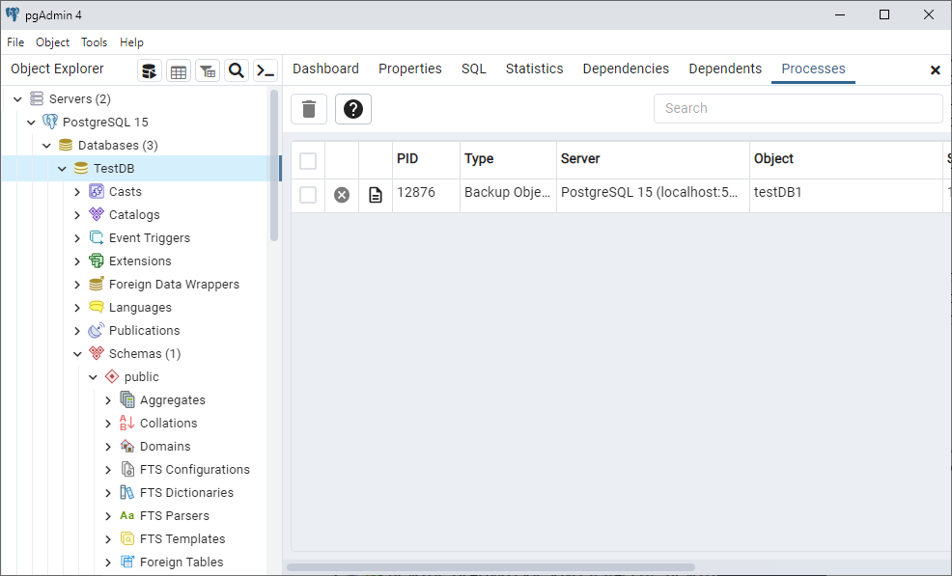
Рисунок 2.1 – Администратор сервера pgAdmin
Слева располагается панель «Обозреватель объектов», которая отображает все объекты сервера в виде иерархии. В группе «Databases» отображаются системные базы данных и пользовательские базы данных, подключенные к серверу.
В разделе «Schemas» находятся основные объекты БД: таблицы, представления, процедуры, функции и триггеры.
Для работы с объектами SQL Server удобно использовать контекстное меню, вызываемое при нажатии правой клавиши мыши (рисунок 2.2). Оно содержит весь набор возможных действий с выбранным объектом.
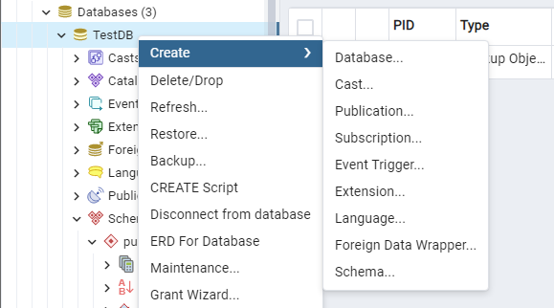
Рисунок 2.2 – Контекстное меню для объекта «База данных»
Создание базы данных
Для создания новой БД необходимо выбрать пункт «Create->Database...», при этом появится окно настроек параметров новой БД (рисунок 2.3).
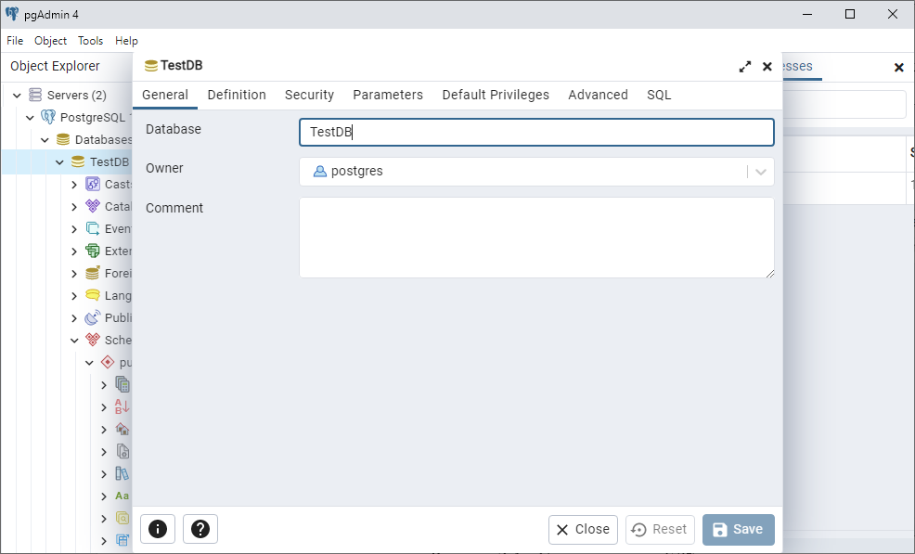
Рисунок 2.3 – Создание новой БД
На странице общих параметров «General» необходимо указать имя базы данных «Database» и владельца «Owner» (можно оставить по умолчанию). Остальные параметры можно оставить по умолчанию. Для принятия всех настроек и создания новой БД нажимаем кнопку «Save».
В группе «Databases» появится новая БД, которая имеет сформированную структуру, скопированную из шаблона базы данных (см. рисунок 2.1).
Создание таблиц
Для создания таблиц БД выбираем соответствующий пункт контекстного меню для группы объектов «Schemas\Tables». Появиться окно создания новой таблицы (рисунок 2.4).
На вкладке общих параметров «General» нужно ввести имя таблицы «Name», остальные параметры оставить по умолчанию.

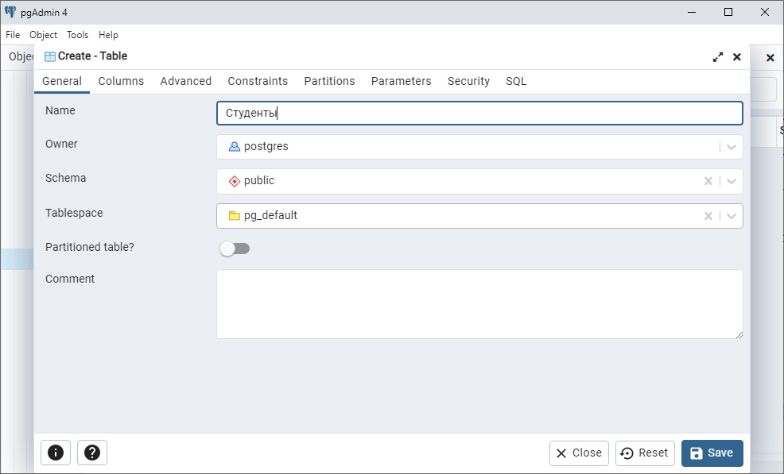
Рисунок 2.4 – Создание таблицы БД
На вкладке «Columns» необходимо задать имена столбцов таблицы, выбрать тип данных, определить обязательные к заполнению столбцы «Not NULL», первичный ключ «Primary key», значение по умолчанию «Default» (рисунок 2.5).
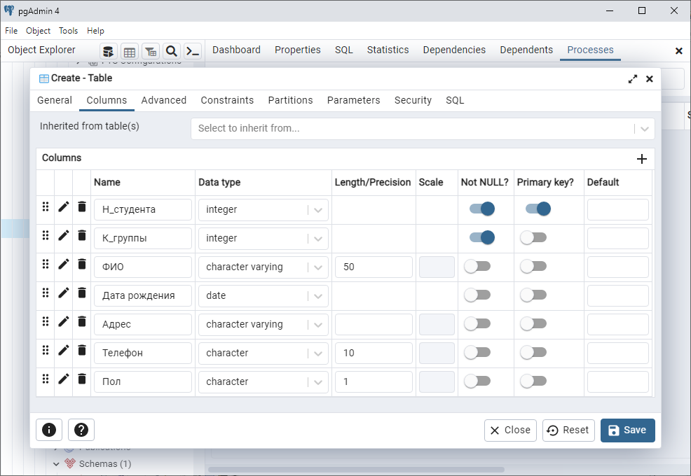
Рисунок 2.5 – Создание структуры таблицы БД
На вкладке «Constraints» задаются ограничения и связи таблицы. При связи двух таблиц на вкладке «Foreign key» определяются столбцы внешнего ключа и соответствующие столбцы связанных таблиц (рисунок 2.6). На вкладке «Action» определяются действия, выполняемые автоматически при изменении «On update» и удалении «On delete» данных в связанных таблицах. Для установки подобного действия можно использовать следующие опции: NO ACTION (по умолчанию) – предотвращает какие-либо действия в зависимой таблице при удалении или изменении связанных строк в главной таблице и генерирует ошибку; CASCADE – автоматически удаляет или изменяет строки из зависимой таблицы при удалении или изменении связанных строк в главной таблице; RESTRICT – предотвращает какие-либо действия в зависимой таблице при удалении или изменении связанных строк в главной таблице, то есть фактически какие-либо действия отсутствуют; SET NULL, SET DEFAULT – при удалении связанной строки из главной таблицы устанавливает для столбца внешнего ключа значение NULL, DEFAULT.

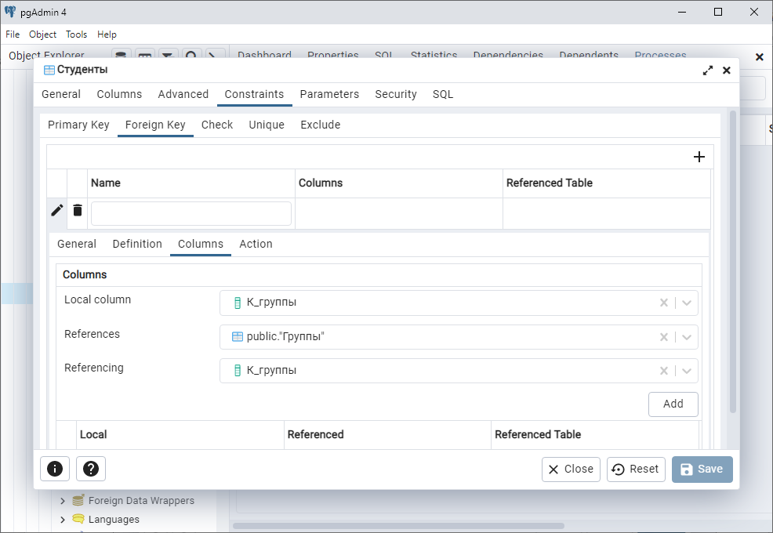
Рисунок 2.6 – Определение связей при создании таблицы БД
Ключевое слово CHECK задает ограничение для диапазона значений, которые могут храниться в столбце (вкладка «Check»). Для этого после слова CHECK указывается условие, которому должен соответствовать столбец или несколько столбцов (рисунок 2.7). Например, пол может принимать значения только “м” и ли “ж”, возраст клиентов не может быть меньше 0 или больше 100 и т.п.
Если мы хотим, чтобы столбец имел только уникальные значения, то для него можно определить атрибут UNIQUE (вкладка «Unique»).
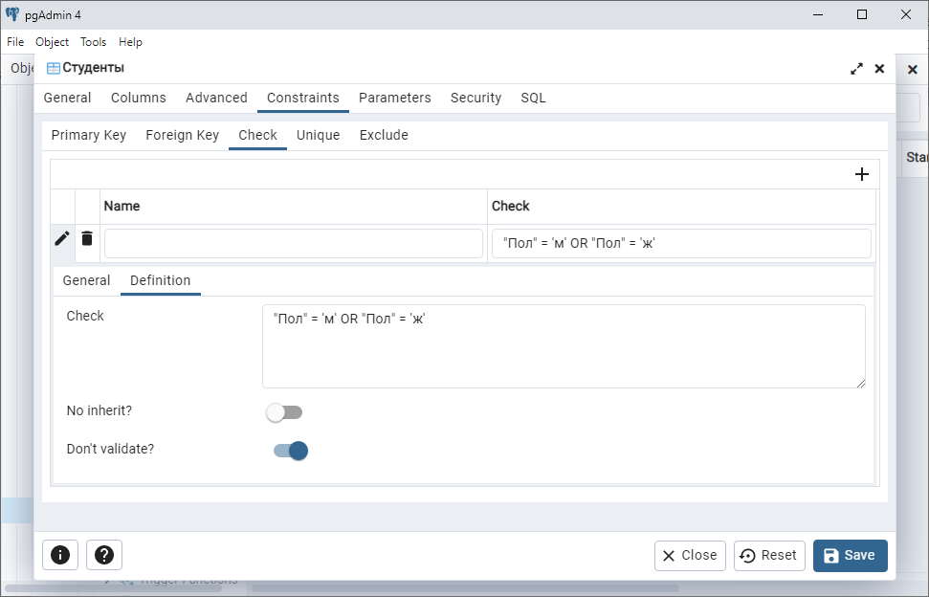
Рисунок 2.7 – Определение ограничений при создании таблицы БД
На вкладке «SQL» отображается автоматически сформированный SQL-код создания таблицы (рисунок 2.8).
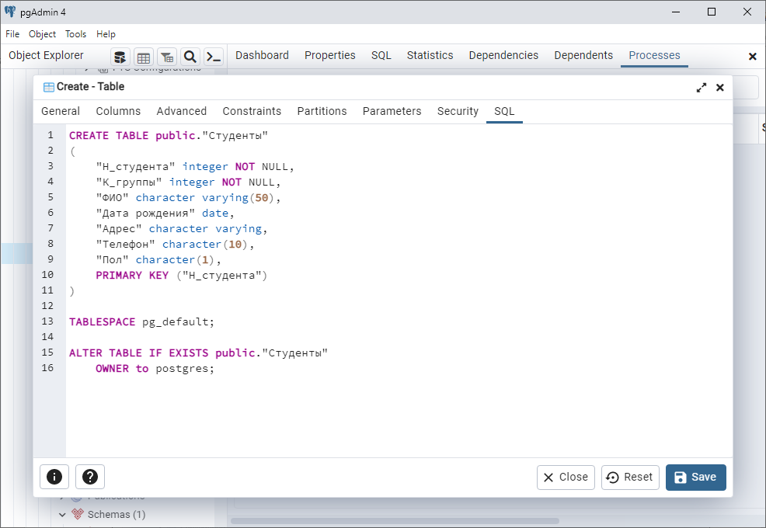
Рисунок 2.8 – SQL-код создания структуры таблицы БД
Затем новую таблицу необходимо сохранить, нажав кнопку «Save» (рисунок 2.4).
В группе «Tables» появится новая таблица «Студенты». В случае необходимости структуру таблицы можно исправить, выбрав из контекстного меню пункт «Properties». При этом откроется окно с параметрами, которое возникает при создании таблицы (рисунок 2.4)
Аналогично создаются все таблицы БД и определяются связи между таблицами. Структуру связей таблиц БД можно отобразить в виде ER-диаграммы, выбрав в контекстном меню «ERD for Table» (см. рисунок 2.10).

Заполнение таблиц
Заполнение таблиц данными необходимо производить в определенной последовательности. При заполнении таблиц, связанных отношением «один ко многим» сначала заполняются таблицы, содержащие поля первичного ключа, на стороне связи «один», затем можно заполнять поля внешнего ключа в таблице на стороне связи «многие» соответствующими уже введенным значениям.
При выборе из контекстного меню пункта «View/Edit Data->All Rows» таблица открывается в режиме доступном для просмотра и редактирования (рисунок 2.9). В верхнем окне отображается SQL-оператор выборки данных, в нижнем окне результаты выборки. Для добавления новых строк, необходимо выбрать кнопку «Add row» на панели инструментов. Сохранение изменений в БД производится при нажатии кнопки «Save Data Changes», при этом происходит проверка корректности введенных данных (тип и размер данных должен соответствовать структуре БД).
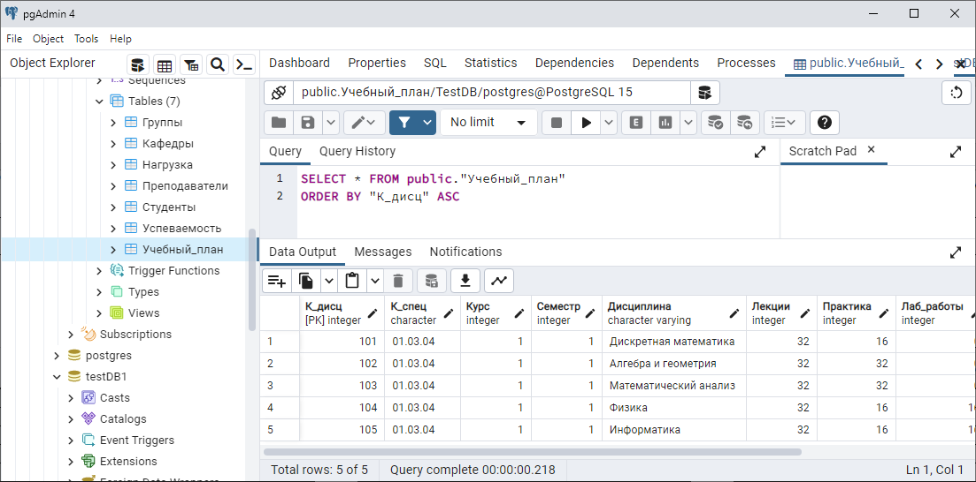
Рисунок 2.9 – Работа с таблицей в режиме просмотра и редактирования

Пример описания структуры разработанной БД
При описании структуры БД необходимо описать структуру таблиц и связей, графически представить схему связей. Например, разработанная БД состоит из 7 основных таблиц и 7 вспомогательных справочных таблиц. Структура таблиц БД представлена в таблицах 2.1-2.9.
Таблица 2.1 – Структура таблицы БД «Группа»
№ | Имя поля | Тип | Ключ/Индекс | Примечание
1 | К_группы | integer | PK
2 | Н_группы | character (10)
3 | К_спец | integer | FK
4 | Н_семестра | integer
Таблица 2.2 – Структура таблицы БД «Студент»
№ | Имя поля | Тип | Ключ/Индекс | Примечание
1 | Н_студента | integer | PK
2 | К_группы | integer | FK
3 | ФИО | character varying (50)
4 | Дата_рожд | date
5 | Адрес | character varying (MAX)
6 | Тел | character (15)
7 | Пол | character (1)
8 | Стипендия | character (1)
9 | Общежитие | character (1)
Таблица 2.3 – Структура таблицы БД «Кафедра»
№ | Имя поля | Тип | Ключ/Индекс | Примечание
1 | К_каф | integer | PK
2 | Кафедра | character varying (MAX)
3 | Зав_каф | integer | FK
4 | Кабинет | character (10)
5 | Тел_город | character (6)
6 | Тел_внутр | character (4)
Таблица 2.4 – Структура таблицы БД «Преподаватель»
№ | Имя поля | Тип | Ключ/Индекс | Примечание
1 | Таб_н | integer | PK
2 | К_каф | integer | FK
3 | ФИО | character varying (50)
4 | Должность | integer | FK
5 | Степень | integer | FK
6 | Звание | integer | FK
Таблица 2.5 – Структура таблицы БД «Учебный план»
№ | Имя поля | Тип | Ключ/Индекс | Примечание
1 | К_дисц | integer | PK
2 | К_спец | integer | FK
3 | Н_семестра | integer
4 | Дисциплина | character varying (MAX)
5 | Лекции | integer
6 | Практика | integer
7 | Лаб_работы | integer
8 | Курс_работа | integer
9 | Ф_контр | integer | FK
Таблица 2.6 – Структура таблицы БД «Успеваемость»
№ | Имя поля | Тип | Ключ/Индекс | Примечание
1 | Н_студента | integer | PK
2 | К_дисц | integer | PK
3 | Оценка | integer
Таблица 2.7 – Структура таблицы БД «Должность»
№ | Имя поля | Тип | Ключ/Индекс | Примечание
1 | К_долж | int | PK
2 | Должность | character varying (50)
Таблица 2.8 – Структура таблицы БД «Степень»
№ | Имя поля | Тип | Ключ/Индекс | Примечание
1 | К_степ | int | PK
2 | Степень | character varying (50)
Таблица 2.9 – Структура таблицы БД «Звание»
№ | Имя поля | Тип | Ключ/Индекс | Примечание
1 | К_звания | int | PK
2 | Звание | character varying (50)

В таблице 2.10 представлены характеристики связей между таблицами БД.
Таблица 2.10 – Характеристика связей между таблицами БД
№ | Тип связи | Поля первичного ключа | Поля внешнего ключа | Примечание
1 | 1:М | Группы.К_группы | Студенты.К_группы
2 | 1:М | Кафедры.К_каф | Преподаватели.К_каф
3 | 1:М | Преподаватели.Должность | Должности.К_долж
4 | 1:М | Преподаватели.Степень | Должности.К_степ
5 | 1:М | Преподаватели.Звание | Должности.К_звания
 | …

Схема связей БД представлена на рисунке 2.10.

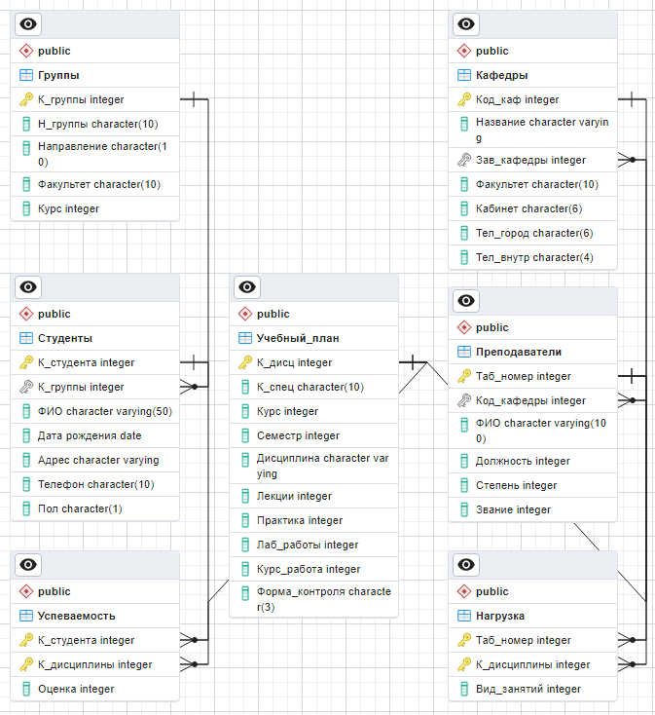
Рисунок 2.10 – Схема связей БД

Содержание отчета
- Титульный лист с темой работы и вариантом задания.
- Цель работы, задание.
- Результаты реализации БД в PostgreSQL.
- описание состава и структуры таблиц с указанием типов данных;
- описание первичных и внешних ключей в таблицах;
- диаграмма связей между таблицами;
- SQL-код создания структуры БД;
- представление таблиц с заполненными данными.
- Выводы по работе.

Контрольные вопросы
- Система управления базой данных.
- Основные функции СУБД.
- Понятие транзакции.
- Журнализация изменений в БД.
- Восстановлении БД в случае логического или физического сбоя.
- Типы данных и домены реляционной модели.
- Типы связей между таблицами.
- Понятия первичного и внешнего ключей.
- Индексирование данных.
- Обзор СУБД PostgreSQL.
- Типы данных PostgreSQL.
- SQL-операторы создания структуры БД.

Лабораторная работа №3
РАЗРАБОТКА СИСТЕМЫ ЗАПРОСОВ К БАЗЕ ДАННЫХ
Цель работы: Изучение средств работы с БД с помощью SQL-запросов.

Задание на лабораторную работу:
- Для разработанной БД, составить SQL-запросы на выборку данных с использованием:
  - условий ограничения выбора (WHERE);
  - условий группировки данных (GROUP BY);
  - ограничений на группы (HAVING);
  - условия сортировки данных в результирующем наборе данных (ORDER BY).
- Предусмотреть в SQL-запросах возможность выборки данных из нескольких таблиц с использованием операторов и условий внутренних (INNER JOIN) и внешних (OUTER JOIN) соединений таблиц.
- Cоставить SQL-запросы на изменение (UPDATE), добавление (INSERT) и удаление (DELETE) данных в БД.

Теоретическая часть
Язык SQL (Structured Query Language) стал фактически стандартным языком доступа к базам данных. Текущая версия стандарта языка SQL принята в 1992 году, официальное название стандарта - Международный стандарт языка баз данных SQL (1992) (International Standart Database Language SQL). Документ, описывающий стандарт, содержит более 600 страниц.
Целью стандартизации является переносимость приложений между различными СУБД. Все реляционные СУБД реализуют тот или иной диалект SQL, но ни одна система не реализует стандарт SQL в полном объеме. Кроме того, во всех диалектах языка имеются дополнительные возможности, не являющиеся стандартными. Таким образом, каждый диалект – это надмножество некоторого подмножества стандарта SQL. Это затрудняет переносимость приложений, разработанных для одних СУБД в другие СУБД.
Основу языка SQL составляют операторы, которые можно разбить на следующие группы:
- язык определения данных (Data Definition Language, DDL);
- язык манипулирования данными (Data Manipulation Language, DML);
- язык управления данными (Data Control Language, DCL).
Язык определения данных используется для создания и изменения структуры базы данных и ее составных частей: таблиц, индексов, представлений, триггеров и хранимых процедур.
Операторы создания / изменения / удаления объекта БД:
CREATE / ALTER / DROP DATABASE – база данных;
CREATE / ALTER / DROP TABLE – таблица;
CREATE / ALTER / DROP VIEW – представление;
CREATE / ALTER / DROP INDEX – индекс;
CREATE / ALTER / DROP TRIGGER – триггер;
CREATE / ALTER / DROP PROCEDURE – хранимая процедура.
Язык манипулирования данными, используется для выборки и изменения данных в таблицах баз данных. Он состоит из 4 основных команд:
- SELECT – оператор выборки данных;
- INSERT – оператор вставки новых данных;
- UPDATE – оператор обновления (изменения) данных;
- DELETE – оператор удаления данных.
Язык управления данными (язык управления доступом к данным) используется для управления правами доступа к данным и выполнения процедур в многопользовательской среде. Он состоит из двух основных команд:
- GRANT – предоставление прав доступа;
- REVOKE – исключение прав доступа.

Оператор SELECT производит выборку данных из одной или нескольких таблиц БД. Полный синтаксис оператора SELECT достаточно сложен, однако основные его составляющие (предложения) можно кратко представить следующим образом:

SELECT [ ALL | DISTINCT ] < select_list >
[ INTO new_table ]
[ FROM { <table_source> } [ ,...n ] ]
[ WHERE <search_condition> ]
[ GROUP BY [ ALL ] group_by_expression [ ,...n ] ]
[ HAVING < search_condition > ]
[ ORDER BY < order_expression > ]

Предложение SELECT определяет список столбцов, возвращаемых запросом. Синтаксис предложения:

SELECT [ ALL|DISTINCT ] { * | table_name.column_name [[AS] column_alias ] ,...n}

Параметры синтаксической конструкции обозначают следующее:
ALL – в результирующий набор данных могут входить дублирующие строки (используется по умолчанию);
DISTINCT – в результирующий набор входят только уникальные строки, дублирующие строки исключаются;
* – в результирующий набор включаются все столбцы таблицы;
table_name.column_name – задает имя столбца таблицы (если имя столбца уникально, то имя таблицы можно опустить);
[[AS] column_alias ] – задает псевдоним (алиас) столбца.

Предложение INTO сохраняет результаты запроса в новую таблицу БД. Синтаксис предложения:

INTO new_table

new_table – имя новой таблицы, создаваемой на основе результатов запроса.

Предложение FROM указывает источники данных (таблицы, представления, табличные функции), которые используются в инструкциях SELECT, UPDATE, DELETE. В инструкции SELECT предложение FROM обязательно, за исключением тех случаев, когда список выбора содержит только константы, переменные и арифметические выражения (без имен столбцов). Синтаксис предложения:

FROM table_name [[AS] table_alias ],...n

table_name – имя таблицы источника, откуда выбираются столбцы набора данных;
[[AS] table_alias ] – задает псевдоним (алиас) таблицы.

Пример:
SELECT S.N, S.Date, T.Name, C.Name, S.Quantity, S.Sum
FROM Sales AS S, Tovar AS T, Client AS C
WHERE (S.TovarN=T.N) AND (S.ClientN=C.N)

Предложение WHERE определяет условия выбора строк, возвращаемых запросом. Синтаксис предложения:

WHERE <search_condition>

Параметр <search_condition> представляет собой сочетание одного или нескольких условий (предикатов), соединяемых с помощью логических операторов AND, OR и NOT.

< search_condition > ::=
{ [ NOT ] <predicate> [ AND | OR <predicate> ] ...n

<predicate> ::=
{ expression { = | < > | ! = | > | > = | ! > | < | < = | ! < } expression
| expression [ NOT ] BETWEEN begin_expr AND end_expr
| expression IS [ NOT ] NULL
| expression [ NOT ] IN ( expression [ ,...n ] )
| string_expression [ NOT ] LIKE pattern [ ESCAPE escape_character ]
... }

<predicate> – выражение, возвращающее значения TRUE, FALSE или UNKNOWN;
expression – значение столбца таблицы, константа или выражение, составленное с помощью арифметических или других операторов, произвольного типа;
BETWEEN – определяет включение выражения в диапазон между значениями begin_expr и end_expr;
IS [ NOT ] NULL – задает поиск пустых (NULL) или заполненных (NOT NULL) значений;
IN – определяет включение выражения в список значений, задаваемых через запятую;
string_expression – выражение строкового типа;
LIKE – определяет соответствие строки заданному шаблону pattern (параметр ESCAPE позволяет использовать специальные символы шаблона как обычные символы для поиска, escape_character – символ, помещаемый перед символом шаблона).

Предложение ORDER BY указывает порядок сортировки данных. Синтаксис предложения:

ORDER BY {order_by_expression [ ASC | DESC ]} ,...n

order_by_expression – столбец или выражение, по которому производится сортировка;
ASC | DESC – указывает порядок сортировки по возрастанию или убыванию значений (по умолчанию используется сортировка по возрастанию ASC).

Предложение GROUP BY определяет условия группировки данных и вычисляет сводные значения для каждой группы при наличии статистических функций в списке выбора SELECT. Синтаксис предложения:

GROUP BY [ ALL ] group_by_expression [ ,...n ]

ALL – указывает, что результирующий набор включает все группы (даже не имеющие строк);
group_by_expression – задает столбец или выражение, по которому выполняется группировка.
Замечание. Если задано предложение GROUP BY, в список выбора SELECT могут входить только столбцы, перечисленные в предложении GROUP BY, либо статистические выражения.

Предложение HAVING определяет условие выбора групп (обычно используется вместе с предложением GROUP BY). Синтаксис предложения:

HAVING <search_condition>

<search_condition> – определяет условия выбора групп, составляется аналогично условиям WHERE, но для определения характеристик групп используются статистические функции:
{ AVG | COUNT | MAX | MIN | STDEV | STDEVP | VAR | VARP | SUM }.

Пример: Итоги продаж
SELECT Date, Name, COUNT(*) AS Count_sales,
MIN(Cost) AS Min_sale, MAX(Cost) AS Max_sale,
Sum(Cost) AS Sum_sales
FROM Sales
GROUP BY Date, Name
HAVING Date BETWEEN ’01.02.2012’ AND ’29.02.2012’
AND Sum(Cost)>1000

Соединение данных
Соединением называется набор данных, который включает столбцы и строки из разных таблиц БД. Рассматривают следующие типы соединений:
- вертикальное – соединение строк однотипных наборов данных (UNION);
- горизонтальное – соединение столбцов из разных таблиц (JOIN).
Горизонтальное соединение разделяют:
- внутреннее (INNER) – только по совпадающим строкам таблиц;
- внешнее (OUTER) – по всем строкам главной таблицы.

Оператор JOIN соединяет данные из нескольких таблиц БД. Синтаксис оператора JOIN в составе оператора SELECT:

SELECT <select_list>
FROM <left_table> [INNER | {{LEFT|RIGHT|FULL}[OUTER]} | CROSS] JOIN <right_table>
ON <search_condition>

<left_table>, <right_table> – соединяемые таблицы;
INNER – указывает, что возвращаются все совпадающие пары строк, несовпадающие строки из обеих таблиц отбрасываются (используется по умолчанию);
{LEFT|RIGHT|FULL}[OUTER] – указывает, что возвращаются все строки главной таблицы (левой, правой, обеих) и совпадающие строки второй таблицы. Несовпадающие данные заполняются значениями NULL;
CROSS JOIN – строит декартово произведение двух таблиц;
ON – задает условие соединения таблиц.

Пример: Вывести список продаж
SELECT S.N, S.Date, T.Name, C.Name, S.Quant, S.Cost
FROM Sales S
JOIN Tovar T ON S.TovarN = T.N
JOIN Client C ON S.ClientN = C.N

Оператор UNION – объединяет строки нескольких наборов данных. При этом должны соблюдаться следующие правила объединения:
- количество и порядок столбцов должны быть одинаковыми во всех наборах данных;
- типы данных должны быть совестимыми.
Синтаксис оператора:

{ SELECT }
UNION [ ALL ]
{ SELECT }
[ UNION [ ALL ]
{ SELECT }
[ ...n ] ]

ALL – указывает, что в результирующий набор включаются все строки, в том числе дублирующие, в противном случае дублирующие строки удаляются.

Использование подзапросов
Часто возникает ситуация, когда невозможно решить поставленную задачу путем использования одного запроса. Например, если в предложении WHERE значение для сравнения заранее не определено или значений для сравнения несколько. В этом случае необходимо использовать подзапросы. Внутренний подзапрос представляет собой оператор SELECT построенный в соответствии со всеми правилами.

SELECT …
FROM …
WHERE <значение> = (SELECT …
FROM …
WHERE …)

Так как подзапрос представляет собой стандартный оператор SELECT, то он сам может содержать вложенные подзапросы. Количество уровней вложенности теоретически не ограниченно. Таким самым оператор SELECT обладает свойством мультивложенности.

Пример: Составить список отгрузки деталей покупателю, купившему в свое время максимальную партию каких либо деталей.
SELECT *
FROM Detail
WHERE Client = (SELECT Client
FROM Detail
WHERE Q = (SELECT MAX(Q)
FROM Detail))

При работе с подзапросами, возвращающими множество значений, в условиях сравнения необходимо использовать следующие конструкции:

WHERE expression [ NOT ] IN ( subquery )
| expression { = | < > | ! = | > | > = | ! > | < | < = | ! < }
{ ALL | SOME | ANY } ( subquery )
| EXISTS ( subquery ) }

IN – проверяет включение выражения в список значений, возвращаемый подзапросом;
{ ALL | SOME | ANY } – параметр сравнения, определяющий что предикат возвращает значение TRUE, если условие сравнения выполняется для всех значений, возвращаемых подзапросом (ALL) или хотя бы для одного значения (SOME, ANY);
EXISTS – используется для проверки существования строк, возвращаемых подзапросом.

Пример: Определить покупателей из таблицы Client, имена которых присутствуют в таблице Detail.
SELECT C.Name, C.Address
FROM Client C
WHERE EXISTS (SELECT *
FROM Detail D
WHERE D.Client = C.Client)

Рассмотренный в примере вложенный подзапрос содержит параметр (внешнюю ссылку), передаваемый из основного запроса. Такие подзапросы называются коррелируемыми. При этом подзапрос выполняется заново для каждой строки, отбираемой в основном запросе.

Оператор INSERT добавляет одну или несколько строк в таблицу. Существует два способа задания добавляемых данных:
- непосредственно списком значений VALUES;
- посредством вложенного запроса SELECT.
Синтаксис оператора:

INSERT
[ INTO ] table_name [ ( column,... ) ]
{ VALUES ( { DEFAULT | NULL | expression },... )
| {SELECT ... }
| DEFAULT VALUES

table_name [(column,...)] – имя таблицы и список столбцов, заполняемых данными. Если столбцы указаны в полном составе и соблюдается порядок их следования, то перечисление имен столбцов можно опустить.
VALUES ({DEFAULT|NULL|expression},...) – список значений, добавляемой строки;
DEFAULT VALUES – заполняет новую строку значениями по умолчанию, определенными для каждого столбца.

Пример 1: Добавить одну строку в таблицу.
INSERT INTO Production(N, Date, Name, Q, Price, Client)
VALUES (1, GETDATE(), 'Новый товар', 10, 55, ‘Иванов’)
Пример 2: Добавить в таблицу набор данных, формируемый оператором SELECT.
INSERT INTO Detail_C1
SELECT * FROM Detail
WHERE ClientN = 1

Оператор UPDATE изменяет существующие данные в таблице. Синтаксис оператора:

UPDATE table_name
SET { column = { expression | DEFAULT | NULL } } ,...
[ WHERE <search_condition> ]

SET {column = {expression|DEFAULT|NULL}},... – задает список изменяемых столбцов и их значений;
WHERE <search_condition> – задает условия выбора изменяемых строк.

Пример 1:
UPDATE Detail
SET Q = 0, Price = 1, Client = NULL
Пример 2:
UPDATE Detail
SET Price = Price * 0.9
WHERE Q > 1000

Оператор DELETE удаляет строки из таблицы. Синтаксис оператора:

DELETE
[ FROM ] table_name
[ WHERE <search_condition> ]

Пример 1: Удаление всех строк из таблицы.
DELETE
FROM Detail;
Пример 2: Использование условия выбора.
DELETE
FROM Detail
WHERE Name = ‘Новый товар’

Практическая часть
Реализация запросов в PostgreSQL
Для разработки и выполнения запросов к БД в PostgreSQL имеются широкие возможности. При выборе на панели инструментов или из контекстного меню элемента «Query Tool» открывается новое окно, где формируется текст запроса (рисунок 3.1).
Простейшие шаблоны запросов можно создать автоматически использую команду «Scripts» из контекстного меню. При этом создается шаблон запроса для выбранного SQL оператора.
На панели инструментов «Редактора SQL» имеются элементы для выполнения, отладки, синтаксического анализа запроса и других функций для работы с SQL запросами. При выполнении запроса в нижней части рабочей области появляется окно с результатами (рисунок 3.1).

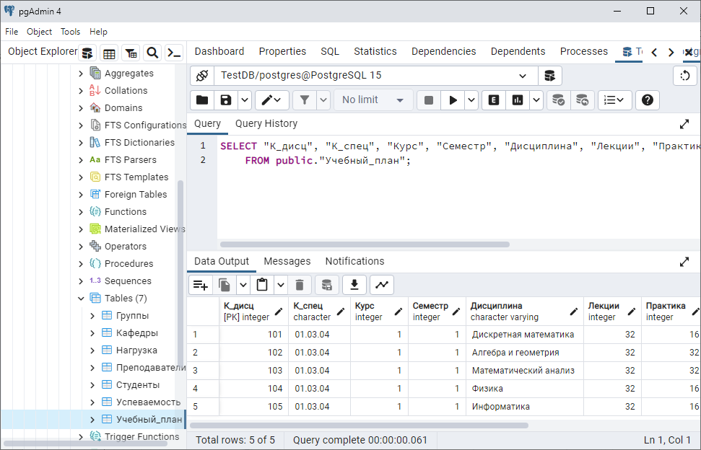
Рисунок 3.1 – Окно редактора запросов

Операторы запросов в БД не сохраняются, поэтому для их сохранения необходимо текст запроса скопировать в текстовый файл или сохранить запрос в виде объекта БД: представления, хранимой процедуры или функции.

Пример реализации запросов к БД «Учебный процесс»
Список запросов к БД
- Составить список студентов учебных групп на факультете.
- Определить структуру состава студентов по численности групп, половому признаку, получению стипендии, проживанию в общежитии.
- Составить список преподавателей кафедр факультета.
- Определить кадровый состав преподавателей по занимаемым должностям, наличию научных степеней и ученых званий.
- Определить список дисциплин и количество часов нагрузки каждого преподавателя.
- Рассчитать количество часов нагрузки преподавателей кафедры.
- Составить расписание экзаменов на текущую сессию: группа, дисциплина, преподаватель.
- Подвести итоги сессии по количеству студентов сдавших экзамены на различные оценки, определить средний балл.
- Рассчитать текущий рейтинг студента как средний балл по всем сданным экзаменам.
- Рассчитать средний балл группы, вывести группы со средним баллом выше 4,0.
- Определить студентов с рейтингом выше среднего значения по группе.

Результаты выполнения запросов
- Составить список студентов учебных групп на факультете.
Используемые таблицы:
Группы (К_группы, Н_группы, К_спец, Н_семестра)
Студенты (К_группы, Н_студента, ФИО, Дата_рожд, Адрес, Тел, Пол, Стипендия, Общежитие)

Оператор SQL-запроса:
SELECT Группы.Н_группы, Студенты.Н_студента, Студенты.ФИО
FROM Группы JOIN Студенты
ON Группы.К_группы = Студенты.К_группы

Результат выполнения запроса:
Н_группы Н_студента ФИО
8-01-1 1 Балобанов Е.В.
8-01-1 2 Вахрушева Е.Л.
8-01-1 3 Вилесова С.Ю.
8-01-1 4 Владимирова Е.М.
8-01-1 5 Гайнуллина В.Ш.
…

- Определить структуру состава студентов по численности групп.
Таблицы:
Группы (К_группы, Н_группы, К_спец, Н_семестра)
Студенты (К_группы, Н_студента, ФИО, Дата_рожд, Адрес, Тел, Пол, Стипендия, Общежитие)

SELECT Группы.Н_группы, COUNT(Студенты.Н_студента) AS [Количество студентов]
FROM Группы JOIN Студенты
ON Группы.К_группы = Студенты.К_группы
GROUP BY Группы.Н_группы

Результат:
Н_группы Количество студентов
8-01-1 7
8-05-5 6
8-52-8 8

- Составить список преподавателей кафедр факультета.
Таблицы:
Кафедра (К_каф, Кафедра, Зав_каф, Кабинет, Тел_город, Тел_внутр)
Преподаватели (Таб_н, К_каф, ФИО, Должность, Степень, Звание)
Должность (К_долж, Должность)
Степень (К_степ, Степень)
Звание (К_звания, Звание)

SELECT Кафедра.Кафедра, Преподаватели.Таб_н, Преподаватели.ФИО, Должность.Должность, Степень.Степень, Звание.Звание
FROM Преподаватели JOIN Кафедра
ON Преподаватели.К_каф = Кафедра.К_каф
JOIN Должность ON Преподаватели.Должность = Должность.К_долж
JOIN Степень ON Преподаватели.Степень = Степень.К_степ
JOIN Звание ON Преподаватели.Звание = Звание.К_звания

Результат:
Кафедра Таб_н ФИО Должность Степень Звание
МОИС 1701 Русяк И.Г. Зав.кафедрой д.т.н. Профессор
…

- Рассчитать нагрузку преподавателей кафедры в ставках (1 ставка = 800 часов в год).
Таблицы:
Преподаватели (Таб_н, К_каф, ФИО, Должность, Степень, Звание)
Нагрузка (Таб_н, К_дисц, Вид_занятий,)
Учеб_план (К_дисц, К_спец, Н_семестра, Дисциплина, Лекции, Практика, Лаб_работы, Курс_работа, Ф_контр)

SELECT Преподаватели.К_каф, Преподаватели.ФИО, Преподаватели.Должность, SUM(Учеб_план.Лекции + Учеб_план.Практика + Учеб_план.Лаб_работы)/800 AS Количество ставок
FROM Нагрузка JOIN Преподаватели
ON Преподаватели.Таб_н = Нагрузка.Таб_н
JOIN Учеб_план ON Нагрузка.К_дисц = Учеб_план.К_дисц
ORDER BY Преподаватели.Таб_н
GROUP BY Преподаватели.К_каф, Преподаватели.ФИО, Преподаватели.Должность

Результат:
К_каф ФИО Должность Количество ставок
17 Русяк И.Г. Зав.кафедрой 0,5
17 Королев С.А. Доцент 1,0
…

- Рассчитать текущий рейтинг студента как средний балл по всем сданным экзаменам.
Таблицы:
Группы (К_группы, Н_группы, К_спец, Н_семестра)
Студенты (К_группы, Н_студента, ФИО, Дата_рожд, Адрес, Тел)
Успеваемость (К_группы, Н_студента, К_дисц, Оценка)

SELECT Группы.Н_группы, Студенты.Н_студента, Студенты.ФИО, SUM(Успеваемость.Оценка)/COUNT(Успеваемость.Оценка)/5*100 AS Рейтинг
FROM Успеваемость JOIN Студенты
ON Успеваемость.К_группы = Студенты.К_группы
AND Успеваемость.Н_студента = Студенты. Н_студента
JOIN Группы ON Успеваемость.К_группы = Группы.К_группы
WHERE Успеваемость.Н_семестра = 5
GROUP BY Группы.Н_группы, Студенты.Н_студента, Студенты.ФИО
ORDER BY Группы.Н_группы, Студенты.Н_студента

Результат:
Н_группы Н_студента ФИО Рейтинг
8-01-1 1 Балобанов Е.В. 65
8-01-1 2 Вахрушева Е.Л. 83
8-01-1 3 Вилесова С.Ю. 76
8-01-1 4 Владимирова Е.М. 83
8-01-1 5 Гайнуллина В.Ш. 72
…

- Определить студентов с рейтингом выше среднего значения по группе.
Таблицы:
Группы (К_группы, Н_группы, К_спец, Н_семестра)
Студенты (К_группы, Н_студента, ФИО, Дата_рожд, Адрес, Тел)
Успеваемость (К_группы, Н_студента, К_дисц, Оценка)

SELECT Группы.Н_группы, Студенты.Н_студента, Студенты.ФИО, SUM(Успеваемость.Оценка)/COUNT(Успеваемость.Оценка)/5*100 AS Рейтинг
FROM Успеваемость JOIN Студенты
ON Успеваемость.К_группы = Студенты.К_группы
AND Успеваемость.Н_студента = Студенты. Н_студента
JOIN Группы ON Успеваемость.К_группы = Группы.К_группы
WHERE Рейтинг > (SELECT SUM(Успеваемость.Оценка)/ COUNT(Успеваемость.Оценка)/5*100 AS [Средний рейтинг]
FROM Успеваемость JOIN Группы
ON Успеваемость.Н_группы = Группы.Н_группы
GROUP BY Успеваемость.Н_группы)
GROUP BY Группы.Н_группы, Студенты.Н_студента, Студенты.ФИО
ORDER BY Группы.Н_группы, Студенты.Н_студента

Результат:
Н_группы Н_студента ФИО Рейтинг (>75)
8-01-1 2 Вахрушева Е.Л. 83
8-01-1 3 Вилесова С.Ю. 76
8-01-1 7 Куклина О.Г. 80
8-52-8 3 Волкова Е.И. 88
8-52-8 5 Корепанова Е.Н. 77
8-52-8 7 Рахимова Г.И. 88
8-52-8 8 Терещенко Е.П. 80
…

Содержание отчета
- Титульный лист с темой работы и вариантом задания.
- Цель работы, задание.
- Структура БД (состав таблиц, схема связей, спецификация связей).
- Формулировка запросов к БД (не менее 10), синтаксис SQL-операторов (с использованием всех возможностей оператора SELECT), результаты выполнения запросов (в табличном виде).
- Выводы по работе.

Контрольные вопросы
- Язык SQL. Назначение, система операторов.
- Структура оператора SELECT.
- Назначение предложения SELECT оператора SELECT.
- Назначение предложения INTO оператора SELECT.
- Назначение предложения FROM оператора SELECT.
- Назначение предложения WHERE оператора SELECT.
- Средства работы со строками в операторе SELECT.
- Использование диапазонов в условиях WHERE.
- Использование списков в условиях WHERE.
- Проверка пустых значений при выборе строк.
- Назначение предложения ORDER BY оператора SELECT.
- Назначение предложения GROUP BY оператора SELECT.
- Назначение предложения HAVING оператора SELECT.
- Понятие и типы соединения таблиц.
- Назначение операторов JOIN и UNION.
- Понятие и структура вложенных подзапросов.
- Работа с подзапросами возвращающими множество значений.
- Проверка наличия данных возвращаемых подзапросом.
- Коррелируемые подзапросы.
- Назначение и виды операторов модификации данных.
- Способы добавления данных в таблицы.
- Способы изменения данных в таблицах.
- Способы удаления данных в таблицах.

Лабораторная работа №4
АВТОМАТИЗАЦИЯ И ПРОГРАММНЫЕ ЭЛЕМЕНТЫ БАЗЫ ДАННЫХ
Цель работы: Изучение средств работы с БД с помощью программных средств языка SQL.

Задание на лабораторную работу
В структуре разработанной БД создать следующие программные элементы:
  - представления (VIEW) для удобного отображения информации из БД;
  - хранимые процедуры (STORED PROCEDURE) для реализации запросов с параметрами;
  - пользовательские функции (FUNCTION) для реализации сложных расчетов и преобразований данных;
  - триггеры (TRIGGER) для поддержания целостности БД.

Теоретическая часть
Представления или просмотры (VIEW), представляют собой временные (виртуальные) таблицы и являются объектами базы данных, информация в которых не хранится постоянно, как в базовых таблицах, а формируется динамически при обращении к ним.
Создание и изменение представлений в PostgreSQL выполняется с помощью команды:

{ CREATE [ OR REPLACE ] } VIEW имя_просмотра
[(имя_столбца [,...n])]
[WITH (имя_параметра [= значение] [, ... ] )
AS
SELECT_оператор

Назначение основных параметров следующее:
имя_просмотра – имя просмотра как объекта БД;
[(имя_столбца [,...n])] – имена столбцов представления, обычно не указываются, так как формируются автоматически при выполнении соответствующего оператора SELECT;
SELECT_оператор – оператор SELECT, реализующий представление данных;
WITH check_option – предписывает серверу выполнять проверку изменений, производимых через представление, на соответствие критериям, определенным в операторе SELECT. Это означает, что не допускается выполнение изменений, которые приведут к исчезновению строки из представления;
WITH security_barrier – гарантирует невозможность его несанкционированного просмотра и использования.

Хранимые процедуры представляют собой набор команд, состоящий из одного или нескольких операторов SQL или функций и сохраняемый в базе данных в откомпилированном виде.
Создание новой или изменение имеющейся хранимой процедуры осуществляется с помощью команды:

CREATE [ OR REPLACE ] PROCEDURE имя_процедуры
( [ [ режим_аргумента ] [ имя_аргумента ] тип_аргумента [ { DEFAULT | = } выражение_по_умолчанию ] [, ...] ] )
LANGUAGE имя_языка
AS
тело_процедуры
BEGIN
Операторы_sql
...
END

имя_процедуры – имя процедуры, использование в имени префиксов sp_, #, ## указывает, что процедура является системной или временной;
режим аргумента: IN, OUT, INOUT или VARIADIC. По умолчанию подразумевается IN.
имя_аргумента – имя параметра;
тип_аргумента – тип данных параметра, соответствует типам, используемым при создании таблиц;
DEFAULT – значение по умолчанию;
имя языка, на котором реализована процедура: sql, plpgsql, c, internal.
sql_оператор [...n] – набор команд SQL, реализующий действия хранимой процедуры.
В теле хранимой процедуры, следующим после ключевого слова AS, можно использовать всевозможные операторы SQL, а также дополнительные возможности, предусмотренные в plpgsql: объявление переменных, операторы условия, цикла и т.п. Выход из хранимой процедуры можно осуществить посредством команды RETURN.
Для выполнения хранимой процедуры используется команда:

CALL имя_процедуры ( [ значение_аргумента ] [, ...] )

Имена параметров могут быть опущены при вызове процедуры. При этом необходимо указывать значения всех параметров в том же порядке, в каком они перечислялись при создании процедуры.

Пользовательские функции сходны с хранимыми процедурами, но, в отличие от них, могут применяться в запросах так же, как и системные встроенные функции.
Создание и изменение функции выполняется с помощью команды:

CREATE [ OR REPLACE ] FUNCTION имя_функции
( [ [ режим_аргумента ] [ имя_аргумента ] тип_аргумента [ { DEFAULT | = } выражение_по_умолчанию ] [, ...] ] )
RETURNS [SETOF] тип_результата
| RETURNS TABLE ( имя_столбца тип_столбца [, ...] ) ]
LANGUAGE имя_языка
AS
BEGIN
<тело_функции>
RETURN результат
END

Правила объявление заголовка функции аналогичны правилам объявления хранимой процедуры. Дополнительно указывается скалярный тип возвращаемых данных после ключевого слова RETURNS. Указание параметра SETOF показывает, что функция возвращает множество значений.
При использовании конструкции RETURNS TABLE определяется структура возвращаемого результата в виде таблицы, определяемой по правилам оператора CREATE TABLE.
Между BEGIN и END указывается набор команд, составляющих тело функции. В теле функции обязательно используется ключевое слово RETURN, возвращающее результат выполнения функции. При этом тип данных возвращаемого значения должен совпадать с типом данных, указанным в заголовке функции.
Использование созданной функции возможно в составе SQL операторов при выполнении операций или в качестве источника данных

Триггеры – особый инструмент SQL-сервера, используемый для поддержания целостности базы данных. Триггер представляет собой специальный тип хранимых процедур, запускаемых сервером автоматически при попытке изменения данных в таблицах, с которыми триггеры связаны.
В СУБД PostgreSQL используется следующий оператор создания или изменения триггера:

CREATE [ OR REPLACE ] TRIGGER имя_триггера
{ BEFORE | AFTER | INSTEAD OF }
{ [DELETE] [OR] [INSERT] [OR] [UPDATE] }
ON { имя_таблицы | имя_представления }
[ REFERENCING { {OLD | NEW} TABLE [AS] имя_переход_отношения } [...]]
[ FOR [ EACH ] { ROW | STATEMENT } ]
[ WHEN ( условие ) ]
EXECUTE { FUNCTION | PROCEDURE } имя_функции ( аргументы )

Тип триггера определяется параметрами:
{[DELETE][,][INSERT][,][UPDATE]} – триггер запускается при выполнении соответствующих операций изменения данных (DELETE, INSERT, UPDATE).
Поведение триггера определяется параметрами:
BEFORE – триггер запускается до выполнения вызвавших его команд;
AFTER – триггер запускается после успешного выполнения вызвавших его команды, таких триггеров может быть несколько;
INSTEAD OF – триггер вызывается вместо выполнения команды, можно определить только один такой триггер для каждой операции INSERT, UPDATE, DELETE.
Триггер с пометкой FOR EACH ROW вызывается один раз для каждой строки, изменяемой в процессе операции. Триггер с пометкой FOR EACH STATEMENT, напротив, вызывается только один раз для конкретной операции, вне зависимости от того, как много строк она изменила.
Когда указывается REFERENCING, для триггера собираются переходные отношения, представляющие собой множества строк, включающие все строки, которые были добавлены, удалены или изменены текущим оператором SQL. Это позволяет триггеру наблюдать общую картину того, что сделал оператор, а не только одну строку за другой. Это указание допускается только для триггера AFTER.
После WHEN указывается логическое условие, определяющее, будет ли выполняться функция триггера.
После EXECUTE { FUNCTION | PROCEDURE } указывается имя триггерной функции или процедуры со списком параметров.
Создание триггерной функции выполняется с помощью команды :

CREATE [ OR REPLACE ] FUNCTION имя_функции
( параметры [, ...] ] )
RETURNS trigger
AS
BEGIN
...
RETURN результат
END

Для триггерной функции тип результата указывается trigger.
Когда функция на PL/pgSQL срабатывает как триггер, в блоке верхнего уровня автоматически создаются несколько специальных переменных:
NEW – (тип данных RECORD) переменная содержит новую строку базы данных для команд INSERT/UPDATE, для команды DELETE эта переменная имеет значение null.
OLD – переменная содержит старую строку базы данных для команд UPDATE/DELETE, для команды INSERT эта переменная имеет значение null.

После RETURN триггерная функция должна вернуть либо NULL, либо строку, соответствующую структуре таблице, для которой сработал триггер.
Если BEFORE / INSTEAD OF триггер возвращает NULL, то все дальнейшие действия с этой строкой прекращаются. При успешной проверке нужно возвратить переменную NEW. Для того чтобы изменить сохраняемую строку, можно поменять отдельные значения в переменной NEW и затем её вернуть.
Для DELETE триггеров возвращаемая переменная OLD, так как переменная NEW=NULL.
Возвращаемое значение AFTER триггера всегда игнорируется. Однако в этих триггерах по-прежнему можно прервать вызвавшую их команду, для этого нужно явно вызвать ошибку.
Команда RAISE предназначена для вывода сообщений и вызова ошибок

RAISE [ уровень ] 'формат'
[, выражение [, ... ]]
[ USING параметр = значение [, ... ] ];

Параметр уровень задаёт уровень важности ошибки. Возможные значения: DEBUG, LOG, INFO, NOTICE, WARNING и EXCEPTION. По умолчанию используется EXCEPTION.
EXCEPTION вызывает ошибку (что обычно прерывает текущую транзакцию), остальные значения уровня только генерируют сообщения с различными уровнями приоритета.
Строка формата определяет вид текста об ошибке, который будет выдан. Внутри строки формата знак % заменяется строковым представлением значения очередного аргумента.
В следующем примере символ % будет заменён на значение v_job_id:

RAISE NOTICE 'Вызов функции cs_create_job(%)', v_job_id;

При помощи USING и последующих элементов параметр = выражение можно добавить дополнительную информацию к отчёту об ошибке. Все выражения представляют собой строковые выражения. Возможные ключевые слова для параметра следующие:
MESSAGE - устанавливает текст сообщения об ошибке (не используется, если в команде RAISE присутствует ‘формат’);
DETAIL - предоставляет детальное сообщение об ошибке;
HINT - предоставляет подсказку по вызванной ошибке;
ERRCODE - устанавливает код ошибки.
Следующий пример прерывает транзакцию и устанавливает сообщение об ошибке с подсказкой:

RAISE EXCEPTION 'Несуществующий ID --> %', user_id
USING HINT = 'Проверьте ваш пользовательский ID';

Практическая часть
Рассмотрим способы создания представлений, хранимых процедур, пользовательских функций и триггеров в PostgreSQL на примере БД «Учебный процесс».
Статичные запросы без параметров, назначением которых является удобное отображение информации, можно оформить в виде объектов БД – представлений. В группе «Views» из контекстного меню необходимо выбрать «Create->View». Предварительно подготовленный текст запроса SELECT вводится на вкладке «Code». Путем добавления оператора CREATE VIEW на вкладке «SQL» формируется оператор создания представления. Для сохранения представления необходимо нажать кнопку «Save».
Для отображения набора данных, выдаваемых представлением можно сформировать соответствующий оператор SELECT.

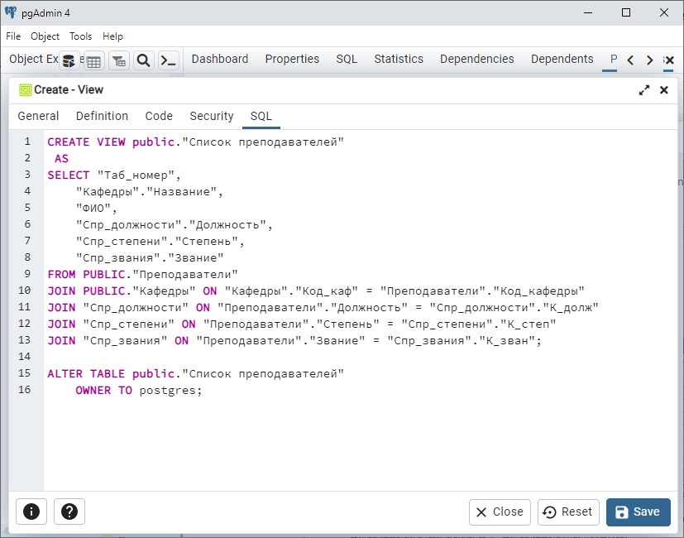
Рисунок 4.1 – Окно создания представлений

Для БД «Учебный процесс» создадим следующие представления для удобного отображения данных.
  - Список преподавателей факультета с указанием должности, степени и звания.

CREATE VIEW View_Преподаватели
AS
SELECT Кафедра.Кафедра, Преподаватели.Таб_н, Преподаватели.ФИО, Должность.Должность, Степень.Степень, Звание.Звание
FROM Преподаватели JOIN Кафедра
ON Преподаватели.К_каф = Кафедра.К_каф
JOIN Должность ON Преподаватели.Должность = Должность.К_долж
JOIN Степень ON Преподаватели.Степень = Степень.К_степ
JOIN Звание ON Преподаватели.Звание = Звание.К_звания

  - Список дисциплин и количество часов нагрузки каждого преподавателя

CREATE VIEW View_Нагрузка
AS
SELECT Преподаватели.К_каф, Преподаватели.ФИО, Преподаватели.Должность, Учеб_план.Дисциплина, (Учеб_план.Лекции + Учеб_план.Практика + Учеб_план.Лаб_работы) AS Количество часов
FROM Нагрузка JOIN Преподаватели
ON Преподаватели.Таб_н = Нагрузка.Таб_н
JOIN Учеб_план ON Нагрузка.К_дисц = Учеб_план.К_дисц
ORDER BY Преподаватели.Таб_н

  - Результаты сдачи экзаменов студентами

CREATE VIEW View_Успеваемость
AS
SELECT Группы.Н_группы, Учеб_план.Дисциплина, Студенты.Н_студента, Студенты.ФИО, Успеваемость.Оценка
FROM Успеваемость JOIN Учеб_план
ON Успеваемость.К_дисц = Учеб_план.К_дисц
JOIN Студенты ON Успеваемость.К_группы = Студенты.К_группы
AND Успеваемость.Н_студента = Студенты. Н_студента
JOIN Группы ON Успеваемость.К_группы = Группы.К_группы
ORDER BY Группы.Н_группы, Учеб_план.К_дисц, Студенты.ФИО

Для реализации запросов с параметрами удобно использовать хранимые процедуры. Объекты хранимых процедур находятся в разделе «Procedures». Для создания новой хранимой процедуры необходимо в соответствующем разделе из контекстного меню выбрать пункт «Create-> Procedure» (рисунок 4.2). На вкладке «General» указывается имя процедуры, на вкладке «Definition» определяются параметры, на вкладке «Code» SQL-код тела процедуры. На вкладке «SQL» автоматически формируется оператор создания процедуры CREATE PROCEDURE.
Для БД «Учебный процесс» создадим хранимые процедуры для основных запросов к БД с добавлением возможности использования параметров.
Создадим хранимую процедуру для поиска студента по ФИО. Для этого необходимо отредактировать код шаблона: ввести имя процедуры, определить параметры и сформировать SQL-запрос (рисунок 4.2).

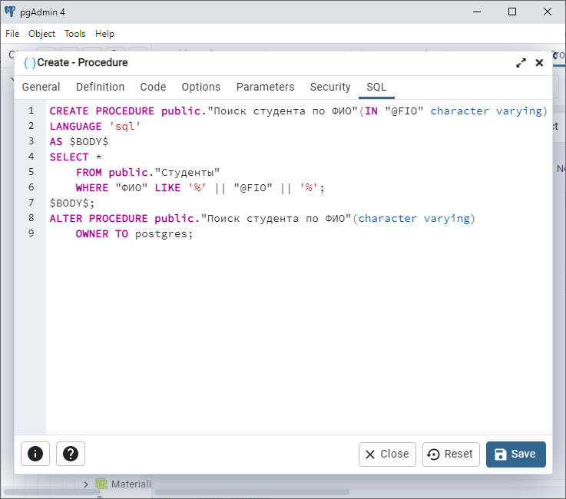
Рисунок 4.2 – Оператор создания хранимой процедуры «Поиск студента по ФИО»

Для проверки работоспособности хранимой процедуры и получения результатов запроса необходимо сформировать оператор вызова процедуры, выбрать из контекстного меню пункт «Scripts->EXEC Script» и ввести значения параметров, например:

CALL “Поиск студента по ФИО”(‘Иванов’)

Для сохранения в БД алгоритмов расчета каких-либо выражений, используемых в запросах, применяются пользовательские функции. Функции разделяют на три типа: скалярные, табличные и многооператорные.
Для создания скалярной функции необходимо в разделе «Functions» из контекстного меню выбрать «Create-> Function». На вкладке «General» указывается имя функции, на вкладке «Definition» определяются параметры, на вкладке «Code» SQL-код тела функции. На вкладке «SQL» автоматически формируется оператор создания функции CREATE FUNCTION.
Синтаксис пользовательской функции похож на синтаксис хранимой процедуры. В заголовке функции необходимо указать имя функции (Function_Name), определить входные параметры и указать тип возвращаемого значения после ключевого слова RETURNS.
В теле функции могут быть объявлены переменные с помощью оператора DECLARE, входить SQL операторы для определения вычисляемых значений, а также обязательно должен присутствовать оператор RETURN, который определят возвращаемый результат и завершает выполнение функции.
В БД «Учебный процесс» создадим скалярную пользовательскую функцию, вычисляющую средний балл по итогам сессии. Оператор создания функции представлен на рисунке 4.3.

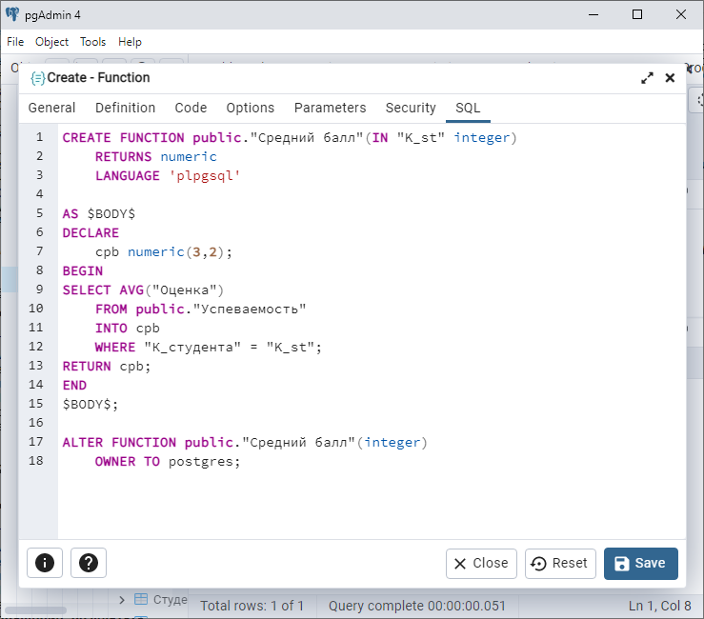
Рисунок 4.3 – Оператор создания функции «Средний балл»

Для проверки работоспособности функции в редакторе запросов необходимо сформировать оператор:

SELECT ФИО, dbo.[Средний балл](K_студента)
FROM Студенты

В дальнейшем данную функцию можно использовать для построения выражений в SQL операторах.
Для создания вспомогательных запросов, данные которых необходимо использовать при построении других запросов, можно воспользоваться функциями, возвращающими табличные значения.
Рассмотрим создание табличной пользовательской функции «Список дисциплин преподавателя» (рисунок 4.4).

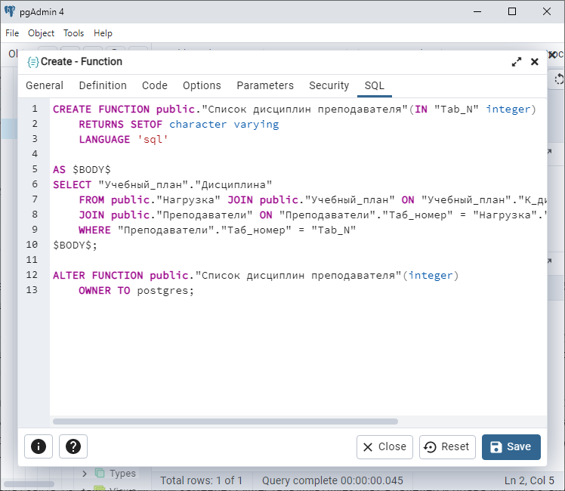
Рисунок 4.4 – Табличная функция «Список дисциплин преподавателя»

Проверим работоспособность новой табличной пользовательской функции с помощью запроса:

SELECT * FROM dbo.”Список дисциплин преподавателя"(462)

Обратите внимание на то, что с табличной функцией можно работать как с источником данных, используя ее в предложении FROM.
Для автоматизации контроля изменений информации в БД применяются триггеры. Триггеры создаются отдельно для каждой таблицы и располагаются в разделе «Триггеры».
Шаблон оператора создания триггера (CREATE TRIGGER) имеет следующую структуру. Заголовок триггера включает имя триггера (Trigger_Name), имя таблицы, для которой создается триггер, (Table_Name), параметры события выполнения триггера (BEFORE – до выполнения операции, AFTER – после выполнения операции) и сама операция модификации данных, на которую реагирует триггер (INSERT, DELETE, UPDATE). Тело триггера представлено триггерной функцией.
Для БД «Учебный процесс» создадим триггер, проверяющий правильность распределения нагрузки преподавателей, например, ассистент не может читать лекции. SQL-код создания триггера, выводящего сообщение о нарушении правил распределения нагрузки при добавлении данных в таблицу «Нагрузка». SQL-оператор, реализующий триггерную функцию и сам триггер, приведены на рисунках 4.5, 4.6.

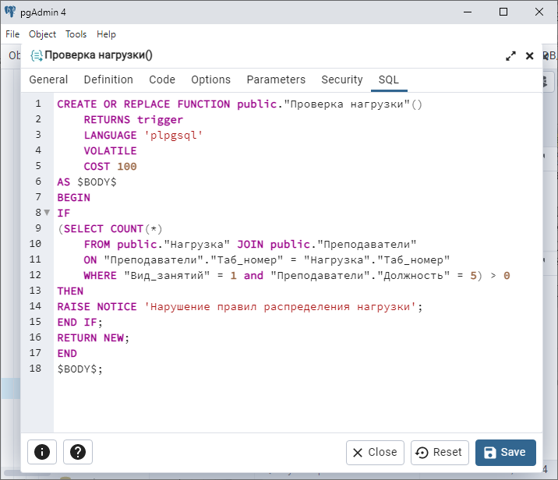
Рисунок 4.5 – Триггерная функция «Проверка нагрузки»

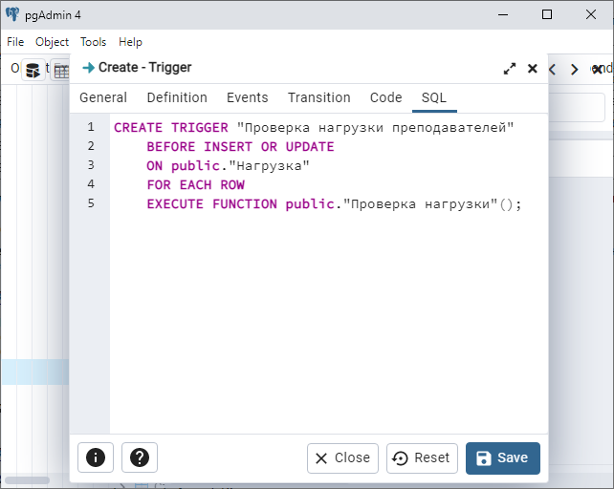
Рисунок 4.6 – Триггер «Проверка нагрузки»

Для проверки работоспособности триггера можно выполнить оператор добавления записи в таблицу «Нагрузка», нарушающей правило проверяемое триггером. Например, добавить нагрузку для ассистента с табельным номером 1708 по дисциплине с кодом 2105, вид занятий лекции – 1:

INSERT INTO dbo.Нагрузка (1708, 2105, 1)

Рассмотрим пример применения триггеров для обеспечения целостности данных. Создадим триггер «Отчисление студента», который при удалении записи из таблицы «Студенты» сначала удаляет все связанные с ней записи из таблицы «Успеваемость», а затем удаляет саму запись из таблицы «Студенты», тем самым обеспечивается целостность данных. SQL-оператор, реализующий триггерную функцию и сам триггер, приведены на рисунках 4.7, 4.8.

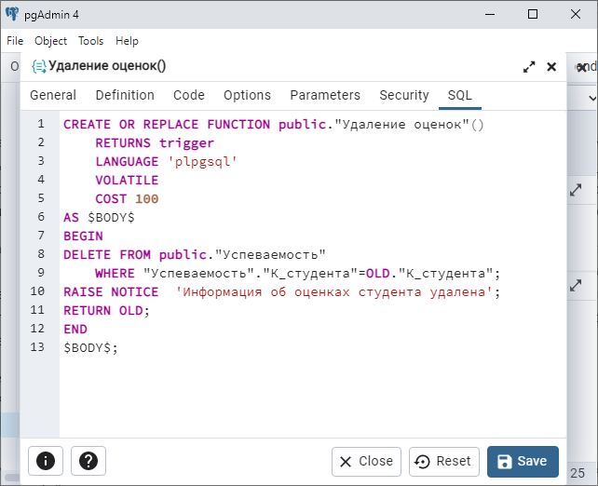
Рисунок 4.7 – Триггерная функция «Удаление оценок»

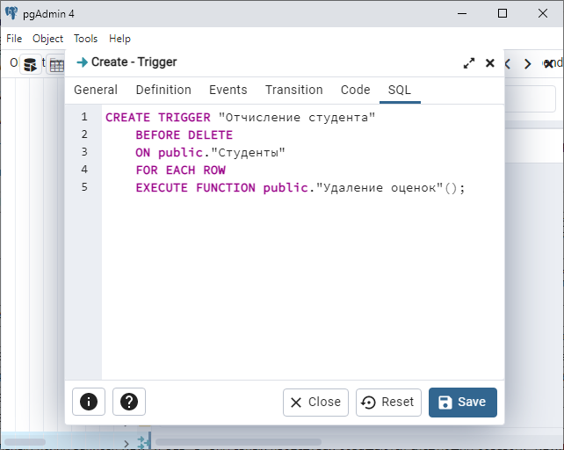
Рисунок 4.8 – Триггер «Отчисление студента»

Проверить работоспособность триггера «Отчисление студента» можно с помощью следующего запроса:

DELETE FROM dbo.Студенты
WHERE ФИО = ‘Алексеев А.А.’

Необходимо отметить, что без использования триггера нам не удалось бы удалить запись из таблицы «Студенты», если существуют связанные записи в таблице «Успеваемость». Команда удаления была бы заблокирована БД во избежание нарушения целостности данных.

Содержание отчета
- Титульный лист с темой работы и вариантом задания.
- Цель работы, задание.
- Состав БД (таблицы, представления, хранимые процедуры, пользовательские функции, триггеры).
- Описание, программный код и результаты выполнения программных элементов БД.
- Выводы по работе.

Контрольные вопросы
- Основные объекты БД, их назначение.
- Назначение и правила использования представлений.
- Ограничения на обновление данных в представлениях.
- Использование локальных переменных в инструкциях SQL.
- Хранимые процедуры БД.
- Использование параметров в хранимых процедурах.
- Функции пользователя в БД.
- Типы функций пользователя.
- Триггеры в БД.
- Типы триггеров.
- Особенности программирования триггера для операций INSERT, UPDATE, DELETE в PostgreSQL.

СПИСОК РЕКОМЕНДУЕМОЙ ЛИТЕРАТУРЫ
- Дейт К. Введение в системы баз данных. – М.: Вильямс. 2006. – 1328 с.
- Диго С.М. Базы данных. Проектирование и создание: Учебно-методический комплекс. – М.: Изд. центр ЕАОИ. 2008. – 171 с.
- Гарсиа-Молина Г., Ульман Дж., Уидом Дж. Системы баз данных. Полный курс. – М.: «Вильямс», 2003. – 1088 с.
- Роб П., Коронел К. Системы баз данных: проектирование, реализация и управление. – СПб.: БХВ-Петербург, 2004 – 1040 с.
- Коннолли Т., Бегг К. Базы данных: проектирование, реализация, сопровождение. Теория и практика, 3-е изд. : Пер. с англ. : Уч. пос. – М.: Изд. дом "Вильямс", 2003. – 1440 с.
- Крёнке Д. Теория и практика построения баз данных. 8-е издание. – СПб: Питер, 2003. – 800 с.
- Карпова Т.С. Базы данных: модели, разработка, реализация: Учебник для вузов / Т.С. Карпова – СПб.: Питер, 2002. – 303 с.
- Нестеров С.А. Базы данных. – СПб., Изд-во Политех. ун-та, 2013. – 150 с.
- Хомоненко А. Д., Цыганков В. М., Мальцев М. Г. Базы данных. – СПб.: КОРОНА принт, 2004. – 736 с.
- Кириллов В.В., Громов Г.Ю. Введение в реляционные базы данных. – СПб, БХВ-Петербург, 2009 г. – 464 с.
- Илюшечкин В.М. Основы использования и проектирования баз данных: учебное пособие для вузов / В. М. Илюшечкин. – М. : Юрайт, 2011. – 213 с.
- Карпова И.П. Базы данных. Учебное пособие. – М.: Московский государственный институт электроники и математики (Технический университет), 2009. – 118 с.
- Астахова И.Ф. SQL в примерах и задачах; Учеб. пособие / И.Ф. Астахова, А.П. Толстобров, В.М. Мельников. – Минск: Новое знание, 2002. – 176 с.
- Кригель А. SQL: библия пользователя / пер. с англ. С. А. Храмова. – М.: Вильямс, 2010. – 744 с.
- Грабер М. SQL для простых смертных. – М.: Изд-во Лори, 2014. – 480 с.
- Кириллов В.В. Основы проектирования баз данных. Учебное пособие. – URL: http://www.citforum.ru.
- Кузнецов С.Д. Основы современных баз данных. – URL: http://www.citforum.ru.
- SQL.ru – все про SQL, базы данных, программирование и разработку информационных систем. – URL: http://www.sql.ru.
- Виейра Р. Программирование баз данных Microsoft SQL Server 2008. Базовый курс. – Диалектика, 2010. – 816 с.
- Петкович Д. Microsoft SQL Server 2008. Руководство для начинающих. – СПб.: БХВ-Петербург, 2009. – 752 с.

ВАРИАНТЫ ЗАДАНИЙ ДЛЯ ВЫПОЛНЕНИЯ ЛАБОРАТОРНЫХ РАБОТ
  - База данных учебного процесса на факультете
  - База данных торговой организации
  - База данных медицинских организаций города
  - База данных автопредприятия города
  - База данных проектной организации
  - База данных военного округа
  - База данных строительной организации
  - База данных библиотечного фонда города
  - База данных спортивных организаций города
  - База данных автомобилестроительного предприятия
  - База данных гостиничного комплекса
  - База данных магазина автозапчастей
  - База данных туристической фирмы
  - База данных аптечной сети
  - База данных библиотеки вуза
  - База данных туристического клуба
  - База данных городской телефонной сети
  - База данных театра
  - База данных аэропорта
  - База данных железнодорожной пассажирской станции
  - База данных фотоцентра
  - База данных ГИБДД
  - База данных ремонтной мастерской
  - База данных кадрового агентства
  - База данных страховой фирмы
  - База данных финансово-кредитной организации
  - База данных жилищно-ремонтного предприятия
  - База данных кадровой службы предприятия
  - База данных агентства недвижимости
  - База данных составления расписания занятий
  - База данных материально-технического снабжения предприятия
  - База данных оптового склада
  - База данных автомобильных курсов
  - База данных станции технического обслуживания автотранспорта
  - База данных мебельного производства
  - База данных аренды торговых площадей
  - База данных рекламного агентства
  - База данных телекоммуникационной компании
  - База данных компьютерной фирмы
  - База данных расчета заработной платы
  - База данных контроля исполнения поручений
  - База данных медицинской поликлиники
  - База данных жилого фонда города
  - База данных городского автотранспорта
  - База данных компании по организации культурно-массовых мероприятий
  - База данных коммерческого банка
  - База данных грузовой железнодорожной станции
  - База данных производственно-монтажного предприятия оконных, дверных конструкций
  - База данных физкультурно-оздоровительного комплекса
  - База данных выставочного центра

